“Excelencia académica y liderazgo transformador por una región competitiva y sostenible”



El Espinal – Tolima
2019

Consejo Directivo
EDNA DEL PILAR PAEZ GARCIA
Delegada Ministra de Educación Nacional
JOSEFINA QUINTERO LYONS
Delegada del Presidente de la Republica
MARIO FERNANDO DIAZ PAVA
Rector ITFIP
JAIRO CARDONA BONILLA
Delegado del Gobernador del departamento del Tolima
HOLMAN REYES PUENTES
Representante Directivas Académicas
WILSON MAURICIO PIMIENTO
Representante de los Docentes ITFIP
STEPHANNY ORTIZ
Representante de los Egresados ITFIP
ALFREDO LOZANO OSORIO
Representante del Sector Productivo

Consejo Académico
MARIO FERNANDO DIAZ PAVA
Presidente
ISABEL ORTIZ SERRANO
Secretario
LUZ MERY VEGA BUSTAMANTE
Decana Facultad de Ciencias Sociales, Salud y Educación
CESAR JULIO BRAVO SAAVEDRA
Decano Facultad de Economía, Administración y Contaduría
HOLMAN REYES PUENTES
Decano Facultad de Ingeniería y Ciencias Agroindustriales
ORLANDO VARÓN GIRALDO
Representante de los Docentes
MAURICIO HENAO PACHON
Representante de los Estudiantes
LUIS ALBERTO VASQUEZ GUERRA
Asesor de planeación
BRUNO ELISEO RAMIREZ RENGIFO
C.G.I.T. Investigación
RAFAEL ENRIQUE LARA GARCIA
C.G.I.T. Internacionalización y Proyección Social

DIRECTIVOS
MARIO FERNANDO DIAZ PAVA
Rector
LUZ YINETH ZARTA OSUNA
Vicerrectora Administrativa
ISABEL ORTIZ SERRANO
Vicerrectora Académica
LUIS ALBERTO VASQUEZ GUERRA
Asesor de planeación
ERLEY RICARDO PARRA ROJAS
Asesora de control interno (E).
GELBER GOMEZ ROZO
Asesor Jurídico

Diseño y Elaboración del Documento

LUIS ALBERTO VASQUEZ GUERRA
Asesor de planeación
LOURDES ELVIRA RODRIGUEZ GUZMAN
Docente de Planta Ocasional
GLORIA ISABEL PRECIADO TRUJILLO
Docente de Planta Ocasional
DIANA PAOLA CALDERÓN ANDRADE
Oficina Asesora de Planeación
CLAUDIA ESPERANZA ARIAS PRADO
Apoyo Formulación Plan de Desarrollo Institucional 2018-2024

PRESENTACIÓN

Las acciones que sustentan las funciones sustantivas del que hacer de las Instituciones de Educación Superior, requieren de una reflexión permanente que permita adaptarse a las dinámicas que genera el entorno, como respuesta a la responsabilidad que se tiene desde la educación con la oferta de programas pertinentes, de alta calidad y que contribuyan a la competitividad y sostenibilidad de la región.
Tomando en consideración lo anterior, el Instituto Tolimense de Formación Técnica Profesional, se repiensa y fortalece sus acciones partiendo de la evaluación de los procesos actuales, de las fortalezas y del crecimiento institucional en calidad, pertinencia y ampliación de la oferta con el objetivo de potenciar las acciones que han impactado positivamente la comunidad educativa y ampliar su alcance con acciones que permitan fijar el horizonte institucional en el mediano plazo, potenciando sus fortalezas y atendiendo las necesidades del entorno, buscando la mejora de la oferta existente, generando nuevas y apuntando a posicionarse en nuevos escenarios locales, regionales, nacionales e internacionales con criterios de excelencia en pro de la calidad de vida de la comunidad local y regional.
En este marco de ideas, el Plan Estratégico de Desarrollo 2019 – 2024, es instrumento pensado para generar y facilitar el crecimiento de la Institución y como herramienta de gestión estratégica que centra sus bases en 7 ejes: Alta calidad y pertinencia educativa, Formación integral con alto sentido humano, Internacionalización y vínculo con el sector externo, Investigación e innovación, Bienestar Institucional y Organización y modernización Institucional, que una vez articulados y puestos en marcha, dan la pauta para el desarrollo sostenible centrado en el desarrollo humano y social con equilibrio ambiental, en aras de lograr la excelencia académica a través de la formación de líderes que transformen la región a partir de la generación y transferencia de concomimiento con criterios de competitividad y sostenibilidad.
Finalmente, se agradece a toda la comunidad académica y demás partes interesadas que, de una u otra manera, contribuyeron en la construcción del presente documento, y se invita a toda la comunidad educativa a continuar participando de estos ejercicios institucionales para continuar avanzando y afrontar los retos de continuar fortaleciendo la calidad académica del ITFIP.

- GENERALIDADES

La razón de ser y el que hacer del INSTITUTO TOLIMNENSE DE FORMACION TECNICA PROFESIONAL ITFIP, se encuentra sustentada tanto por su naturaleza como por los referentes institucionales, los cuales marcan el camino para el crecimiento y desarrollo de la misma. En este sentido, la misión se constituye en el punto de partida que determina el devenir de la Institución, siendo de esta manera como a continuación se explicitan los aspectos que conforman la impronta de Institución de Educación Superior, como base de la estrategia de planeación.

1.1 NATURALEZA

El INSTITUTO TOLIMENSE DE FORMACIÓN TÉCNICA PROFESIONAL "ITFIP", es una institución del sector de educación - oficial nacional, establecimiento público con Personería Jurídica, autonomía administrativa y patrimonio independiente, adscrito al Ministerio de Educación Nacional; creado mediante Decreto 3462 de 1980 del Gobierno Nacional como entidad adscrita al Ministerio de Educación Nacional, reorganizada por el Decreto Ley 758 de 1988 como INSTITUTO TOLIMENSE DE FORMACIÓN TÉCNICA PROFESIONAL - "ITFIP". Y Redefinida por Ciclos Propedéuticos mediante resolución No. 1895 de 17-Abril-2007 del Ministerio de Educación Nacional, para ofertar programas en los niveles Técnico Profesional, Tecnológico y Profesional Universitario y Especializaciones.

1.2 MISIÓN
El INSTITUTO TOLIMENSE DE FORMACION TECNICA PROFESIONAL “ITFIP”, forma profesionales íntegros, lideres transformadores del entorno Regional y Nacional con criterio global, tecnológico, ambiental para el desarrollo social, económico y cultural en el marco de la convivencia y la paz.

1.3 VISIÓN
En el 2024, El INSTITUTO TOLIMENSE DE FORMACION TECNICA PROFESIONAL “ITFIP”, será reconocido por sus programas académicos de alta calidad y el liderazgo en la formación de profesionales íntegros, emprendedores, gestores de un proyecto de vida que transforme su entorno y contribuya al desarrollo ambiental y sostenible de la región y la Nación, en un contexto globalizado, fortaleciendo la cultura de la paz.

1.4. PRINCIPIOS
El INSTITUTO TOLIMENSE DE FORMACION TECNICA PROFESIONAL “ITFIP”, ordena su razón de ser con base en la interacción de los principios que la caracterizan y los cuales permanecen presentes en el accionar institucional, así:

Integridad: Desde la perspectiva de actuaciones que generen confianza y credibilidad a través de la transparencia, el cumplimiento de las responsabilidades o del deber, la ayuda mutua cuando sea necesario, el respeto por sí mismo y por los demás, lo que implica el respeto por la diferencia para una convivencia pacífica, el buen uso de los recursos naturales, materiales, financieros y de información como ejes vitales de las actuaciones; lo que implica asumir las consecuencias que se deriven de su implementación.

Liderazgo: Como parte fundamental y estructural no solo de la formación sino de cada uno de los procesos que contribuyen al quehacer de la Institución, que surge como consecuencia de la autonomía de los miembros de la comunidad, buscando orientar y dirigir a los congéneres en pro de una mentalidad emprendedora y transformadora de la realidad social, económica y política, a través de estrategias tendientes a la renovación y modernización, de los diferentes ámbitos de desempeño.

Pertinencia: Como principio articulador de las funciones sustantivas con las necesidades que la comunidad regional, nacional e internacional demanda, que para este caso se sustenta en el mismo cumplimiento de las premisas sobre las cuales se sustenta la Misión, para transformar el contexto en el cual se vive y trabaja.

Equidad: Como sustento de las acciones de orden distributivo, de tal manera que se realicen con criterios de justicia social, democracia participativa, trato ecuánime e imparcialidad para reconocer el derecho de cada persona.

Innovación: Como el mecanismo a través del cual se hace uso de la creatividad y del conocimiento, con el fin de crear nuevos procesos, servicios y productos, que le permitan transformarse y organizarse de una mejor manera.

Sana Convivencia: Como la práctica y defensa del diálogo racional que oriente a construir la vida de la Institución, en el marco de la diversidad, la pluralidad y la interculturalidad, tomando como base el tratamiento constructivo de la controversia, el respeto mutuo, y el reconocimiento del otro, permitiendo la interacción justa y equitativa para todos y todas.

Compromiso ambiental: Centrados en la generación de una cultura en la se preserve, conserve y respete el medio ambiente, de tal manera que se mitigue y reduzca el impacto hacia el ambiente y se haga uso eficiente de los recursos existentes en pro de la sostenibilidad.

1.5 VALORES
El INSTITUTO TOLIMENSE DE FORMACION TECNICA PROFESIONAL “ITFIP”, mediante la resolución No. 0531 de Julio 27/2018, adopto la política y código de integridad, partiendo de la política: El lTFlP, debe cumplir directrices nacionales e internaciones que buscan luchar contra la corrupción adquiere el compromiso de que a través de sus procesos y funcionarios que los desarrollan, actuar con ética, valores, rendir las cuentas de manera anual conforme a las directrices y derroteros Gubernamentales, realizar las auditorías internas y externas que midan su resultados y transparencia, cumplir los derroteros legales, constitucionales en materia de transparencia de sus actuaciones, publicar y expedir los documentos que se le soliciten, desarrollar los programas que busquen y den la transparencia como entidad pública adscrita al Ministerio de Educación Nacional, para lo cual adoptará el código de la integridad, las guías de Rendición de cuentas, las publicaciones en su página web en si todas aquellas acciones que tiendan por la transparencia y lucha contra la corrupción.

Considerando de igual forma a los individuos que hacen parte de su comunidad como seres íntegros, los que a través de su liderazgo y profesionalismo contribuyen a transformar la sociedad. Por tanto, los valores que busca promover se constituyen en los ejes para el desarrollo de capacidades, habilidades y fomento de actitudes que orientan la vida institucional, para ellos se estable los valores que nos identificaran así:

HONESTIDAD: Actuar siempre con fundamento en la verdad, cumpliendo mis deberes con transparencia y rectitud, y siempre favoreciendo el interés general.

RESPETO: Reconocer, valorar y tratar de manera digna a todas las personas, con sus virtudes y defectos, sin importar su labor, su procedencia, títulos o cualquier otra condición.

COMPROMISO: Ser consciente de la importancia de nuestro rol como servidor público y estar en disposición permanente para comprender y resolver las necesidades de las personas con las que nos relacionamos en nuestras labores cotidianas buscando siempre mejorar su bienestar.
DILIGENCIA: Cumplir con los deberes, funciones y responsabilidades asignadas a mi cargo de la mejor manera posible, con atención, prontitud y eficiencia, para así optimizar el uso de los recursos del Estado.
JUSTICIA: Actuar con imparcialidad garantizando los derechos de las personas, con equidad, igualdad y sin discriminación.
SOLIDARIDAD: Actuar por metas o ¡intereses comunes, expresando una idea de unidad, cohesión, colaboración.
Actuar con espíritu de cooperación con las diferentes personas de la Entidad para lograr los objetivos propuestos a nivel general
SENTIDO DE PERTENENCIA: Caracterizarnos por nuestro compromiso, responsabilidad, apropiación, identificación, amor, comportamiento, trabajo y sentimiento, para con la entidad y para con su comunidad en general. Me sentiré parte esencial e imprescindible de la comunidad ITFlP, demostrando interés por el otro y por el conjunto, aunque sea en aspectos que no tengan que ver con la responsabilidad propia.

- ANTECEDENTES

La Institución ha consolidado una cultura de planeación y seguimiento, como producto de la ejecución de las acciones que año tras año han permitido avances y desarrollos que no solo la han marcado la Institución, sino que han permitido su transformación tanto en el ámbito académico como administrativo, siendo ejemplo de ello la redefinición a ciclos propedéuticos.

Al vencimiento del período para el cual fue formulado el Plan de Desarrollo Institucional del Instituto Tolimense de Formación Técnica Profesional - ITFIP, Educación, se hace la trazabilidad de los diferentes planes que han sido determinantes en la tradición y evolución de la Institución, de tal manera es el Plan de Desarrollo 2006 – 2012 denominado Educación al Servicio de Todos, marcó la redefinición de la Institución, por tanto, sus acciones se enfocaron a ello. Posteriormente se formula un nuevo plan, en el cual se fija el rumbo para el corto plazo correspondiente al período 2013 – 2018; el cual que vislumbró el camino para el mediano plazo (2019 – 2024), con el objetivo de superar el solo horizonte de un período administrativo institucional, sin desconocer la autonomía que le compete a cada una de las futuras administraciones.

Los diferentes planes de desarrollo institucional fijaron una dinámica de consulta de las nuevas y numerosas condiciones institucionales, sectoriales, regionales y nacionales que ineludiblemente dieron la base a la formulación de planes y políticas que han buscado trascender el localismo y el corto plazo en un mundo globalizado, velozmente intercomunicado y en constante cambio, en todos los aspectos de la vida social, técnica, económica, política y ambiental.

En función de lo anterior, el Plan de Desarrollo Institucional 2013 – 2018 del ITFIP consultó las políticas del gobierno nacional, específicamente en materia de educación superior y de otras políticas que al guardar relación con ella, definieron los roles y competencias de la educación superior; así mismo, consultaron las políticas del orden regional, municipal y de instituciones del departamento del Tolima que demandaban respuestas de la educación superior, especialmente en la modalidad por ciclos propedéuticos que desarrolla y ofrece el ITFIP.

De otra parte, la formulación del Plan 2013 – 2018, consultó los objetivos, orientaciones, compromisos, metas, logros, propuestos en el ITFIP, mismos que se concretaron en dos componentes: Línea Base Institucional y Lineamientos Estratégicos de Desarrollo, de tal manera que presenta una visión diagnóstica situacional con el objetivo de recoger las diversas apreciaciones de actores institucionales; y en el segundo se elaboraron las propuestas centrales del Plan, fundamentadas en la Línea Base elaborada.

De acuerdo con las consideraciones anteriores, se evidencia que la Institución, ha asumido la planeación como un documento base o guía para el desarrollo institucional, parte de un proceso en permanente elaboración – ejecución – evaluación – ajuste, toda vez que la realidad sobre la cual se fundamentan sus procesos está en permanente cambio.

Siendo así, como los lineamientos y todos los elementos constitutivos de un plan de desarrollo institucional (objetivos, estrategias, metas, proyectos, etc.) al 2018, se reflejaron en cinco (5) lineamientos a saber: Cobertura y calidad académica, Investigación y relación con el sector externo, Internacionalización, Bienestar Universitario y Modernización y gestión, los cuales a la fecha con la dinámica que exige el sector público y las propia de la Institución han dado lugar a proyectar el nuevo Plan de Desarrollo a luz de los principios del Modelo Integrado de Planeación y Gestión V2, el Plan Decenal de Educación 2016-2026, los planes de desarrollo de los entes territoriales del entorno, los estudios internos de contexto institucional: estudio macro regional, estudio micro regional, estudio de mercado laboral, estudio socioeconómico y expectativas educativas, los documentos externos de contexto estratégico sectorial e institucional del Ministerio de educación nacional noviembre 2018, el Plan Sectorial de Educación y documento BASES DEL PLAN NACIONAL DE DESARROLLO 2018-2022 y demás lineamientos que en función del aseguramiento de la calidad exige el Estado.

- análisis del contexto

3.1 Contexto Externo
Este apartado fue realizado contando con la participación de cada uno de los líderes de procesos, que de manera conjunta hicieron sus aportes desde el ámbito estratégico y táctico de la Institución. Este ejercicio contribuyó a generar la información que permitiera brindar un panorama de la realidad Institucional, misma que al articularla con las prospectivas municipales, departamentales, nacionales e internacionales, generan la estrategia del Plan.
Para construir la estrategia, se hizo uso de tres matrices secuenciales como herramientas guía para el proceso, de tal manera, que la primera de ellas correspondió a la Matriz PESTEL o Matriz de Análisis de Factores Políticos, Económicos, Sociales, Tecnológicos, Ecológicos y Legales, a través de la cual se analiza el entorno, como factor clave para conocer las tendencias futuras en el corto y mediano plazo, desde los diferentes ámbitos y factores que pueden intervenir en el desarrollo de las actividades de la Institución.
Con la aplicación de esta herramienta, la Institución busca generar los siguientes aspectos: Capacidad de anticipación y adaptación ante los cambios del entorno, facilitar la generación de criterios para definir su posición estratégica y aprovechar las oportunidades que se puedan generar en diversos espacios relacionados con la actividad educativa. En este sentido, la Institución realizó el ejercicio de búsqueda referencial de los documentos prospectivos que sustentan el desarrollo internacional, nacional, departamental y local de la educación superior. Por tanto, se consultaron fuentes como la UNESCO, DNP, MEN, ASCUN, Gobernación del Tolima y Cundinamarca, Alcaldía Municipal del Espinal y otros municipios del área de influencia como también documentos maestros de los respectivos programas que oferta la institución.
En función de lo anterior, el equipo de trabajo conformado para la elaboración de este documento, realizó el levantamiento de la información histórica y estadística del cumplimiento de los resultados planificados y proyectados en el PDI 2013 – 2018 de los diferentes procesos, de acuerdo con la misión, visión, y políticas institucionales, en cumplimiento de su función social. Así mismo, realizó el análisis de los informes de los procesos de autoevaluación, rendición de cuentas, avance de la política de calidad, percepción de la comunidad académica y requerimiento de los entes de control y vigilancia, como base para contextualizar la dimensión actual de la institución, incluyendo su sostenibilidad financiera y poblacional, buscando delinear prospectivamente el escenario enfocado en hacer de la Institución un proyecto transformador de la sociedad, con criterios de competitividad y sostenibilidad para la región.
El resultado de todo este ejercicio, se constituyó en la base para alinear los enfoques que plantean los entornos globales, nacionales y regionales en aras de que la educación impartida por la Institución contribuya con el desarrollo de la sociedad.

Tabla No.1. Análisis PESTEL
FACTOR | DESCRIPCIÓN
Político | - La UNESCO (2014), plantea priorizar tres áreas de trabajo para la educación superior: la internacionalización, el uso de las tecnologías para el suministro de servicios y el apoyo a las políticas (la equidad, la calidad, la diversificación del sistema de educación superior, el gobierno de las universidades y el financiamiento).  - La UNESCO a través de la Declaración de Incheon y Marco de Acción ODS 4 – Educación 2030, (2015), proyecta su norte sobre el siguiente objetivo: Garantizar una educación inclusiva y equitativa de calidad y promover oportunidades de aprendizaje permanente para todos, proporcionando oportunidades de aprendizaje a lo largo de toda la vida, de modo que las personas puedan seguir creciendo y desarrollándose positivamente. Además, reafirma que la educación, como derecho humano fundamental, es la clave para la paz y el desarrollo sostenible en el mundo. lo que implica que la Institución fortalezca la ruta que ha trazado para el logro de la excelencia, la inclusión, la equidad, la sostenibilidad, pertinencia y la paz  - El Plan Decenal de Educación 2016-2026 (2017) “El camino hacia la calidad y la equidad” el cual se sustenta en contribuir con la construcción de la paz, la cultura ciudadana y el sentimiento de Nación, impulsar el desarrollo humano, la sostenibilidad y la equidad de la educación, reducir los altos niveles de inequidad y las brechas regionales, recalcar la necesidad de ampliar los temas educativos en todos los ámbitos del Gobierno y la sociedad y entender la educación como una responsabilidad de la sociedad en su conjunto. lo cual implica el fortalecimiento de las políticas tendientes al sustentar las acciones de desarrollo sobre estos 5 principios.  - La política pública para la excelencia de la Educación Superior en Colombia en el escenario de la paz, Acuerdo por lo Superior 2034 propone 10 temas fundamentales para proyectar el sistema de educación superior: Educación inclusiva: acceso, permanencia y graduación, Calidad y pertinencia, investigación (ciencia, tecnología e innovación), regionalización, articulación de la educación media con la educación superior y la formación para el trabajo y el desarrollo humano: hacia un sistema de educación terciaria, comunidad universitaria y bienestar, nuevas modalidades educativas, internacionalización, estructura y gobernanza del sistema y sostenibilidad financiera del sistema.  - Colciencias replanteó el modelo de medición y reconocimiento de los grupos de investigación. En este sentido, el cambio se enfatizó en el hecho de validar los investigadores y sus productos, en razón a que es la Institución la que da el Aval a esta información y no Colciencias, buscando generar un compromiso, además de descentralizar este proceso. Por tanto, la Institución debe de propender por realizar las mejoras al proceso de investigación.  - El Ministerio de Educación Nacional - MEN en aras de fortalecer el Sistema de Aseguramiento de la Calidad de la Educación Superior, en articulación con la política y plan mencionados con antelación, enfoca sus esfuerzos para que la ruta de la mejora continua de los programas académicos y las instituciones, se encuentren armonizadas con las condiciones de calidad para obtener el registro calificado y los factores de acreditación voluntaria de alta calidad, de tal manera que se articulen los procesos que hacen parte de los procesos del sistema de aseguramiento, así mismo, buscan adoptar íntegramente las exigencias contenidas en la Ley 1188 de 2008 y el decreto 1075 de 2015 (Decreto Único Reglamentario del Sector Educación), responder a las dinámicas actuales del sector educativo en cuanto a diversidad de las instituciones y programas educativos de acuerdo con los nuevos requerimientos sociales del país y finalmente asegurar que los procedimientos de la actuación administrativa permitan eficiencia y eficacia de la actuación administrativa.  - De acuerdo con el MEN (2016), la cobertura en educación superior es del 51,2%.  - El MEN de acuerdo con el Modelo de Indicadores del Desempeño de la Educación (MIDE), tiene como propósito brindar información a la sociedad en su publicación, las tendencias y evoluciones podrían convertirse en insumo para la focalización de estrategias de fomento a la calidad de la educación superior.
Económico | - El contexto económico actual, se encuentra caracterizado por los cambios continuos, enmarcados por unos adelantos sin precedentes en la ciencia y en la tecnología, especialmente en las telecomunicaciones y en el transporte.  - Configuración económica de escenarios cortoplacista regidos por la lucha de los mercados.  - La economía se expresa en el proceso de transición hacia una economía basada en el conocimiento, con la consecuente presencia de nuevos liderazgos geopolíticos, acuerdos comerciales, formas de producción, fuentes primarias de energía y patrones migracionales.  - Bajos niveles de competencias frenan el aumento de la productividad.  - La mercantilización de la educación superior ha propiciado el posicionamiento del sector privado y convertido a la universidad en una entidad itinerante por los diferentes nichos de mercado educativo que presenten la mayor rentabilidad.  - La universidad ingresa en la lucha por los mercados como agente de la nueva economía global.  - En el ámbito nacional la economía afronta retos significativos, en función de la baja de los precios del petróleo y el fortalecimiento del dólar.  - El desempeño en innovación es débil como resultado de la escasa inversión en I+D y la vinculación insuficiente entre el sector privado y el académico.  - La poca participación en cadenas globales de valor limita la adquisición de tecnologías de vanguardia.  - El alto grado de informalidad agrava las desigualdades en la medida en que limita el acceso a beneficios públicos.  - Las mujeres no cuentan con suficientes oportunidades en el mercado laboral formal o informal.  - Los resultados educativos dependen fuertemente del fondo socioeconómico familiar. Y continúan habiendo grandes diferencias entre los niveles de pobreza rural y urbana.  - Se espera que con el acuerdo de paz se generen dividendos económicos y sociales positivos, a partir de: el mejoramiento del potencial de crecimiento económico a través de la reducción en la destrucción de bienes materiales y de capital humano, mayor confianza y cohesión social, evitando al mismo tiempo el desvío de gastos productivos hacia gastos militares relacionados al conflicto armado y por la inversión y redistribución de gastos hacia sectores más productivos y regiones donde el capital es escaso.  - El acceso de instituciones acreditadas a los diferentes programas nacionales de financiación como el ICETEX, convocatorias de COLCIENCIAS y Ser Pilo Paga.  - Incremento en el crecimiento y matrículas en programas de modalidad virtual y con doble titulación.
Social | - Tendencias globales como: Diseños educativos compatibles con los modelos de desarrollo regional y comunidades de países para la homologación de grados, los cambios demográficos y migraciones que conducen a la incremento de la urbanización, dificultad de acceso a servicios y feminización, la transformación de los negocios lo que requiere de prácticas internacionales, la globalización en función de la conectividad global y la fuga de cerebros y el cambio climático y calentamiento global.  - Las IES soportan una presión excesiva para afrontar el incremento de estudiantes y las demandas del mercado en un contexto de recursos inadecuados.  - Los sistemas de educación superior en el mundo están siendo sometidos a profundos cambios por la expansión, diversificación y complejidad creciente de estos sistemas.  - Se evidencia mayor afán por posicionarse lo más arriba posible en los rankings mundiales de las universidades, pero se ha descuidado la capacidad de respuesta a problemáticas sociales que aquejan a su propia comunidad.  - Ninguno de los sistemas de medición de la calidad de las universidades reconocidos en este momento incluye entre sus elementos el impacto o influencia en su entorno social, (el papel en procesos de reconstrucción posconflicto, la generación de iniciativas filantrópicas por parte de integrantes de cualquiera de sus estamentos, la seguridad alimentaria de los estudiantes y trabajadores, etc.)  - Se evidencia Incremento de la internacionalización, sin embargo, los intercambios académicos internacionales en educación superior en América Latina se han orientado hacia la competitividad de las universidades en el mercado. Se debe propender por una internacionalización que parte del hecho en el que el conocimiento es universal.  - Incidencia de un nueva generación de consumidores denominada “Los Millennials” con características, necesidades y demandas que exigirá a las empresas transformaciones debido a que son: nativos digitales, que hacen uso de múltiples canales y dispositivos digitales para sus actividades; su vida es móvil y su pantalla principal de entrada a la red es una pantalla móvil (nomófobos y appdictos), son extremadamente sociales, son mucho más críticos, exigentes y volátiles, son clientes que no buscan exclusivamente una buena atención, sino que exigen personalización y esperan que la empresa se adecúe a sus preferencias, valoran la participación y la colaboración, prefieren compartir a poseer y exigen nuevos valores como la transparencia, la sostenibilidad y el compromiso social.  - Es necesario trabajar para mejorar la educación en el marco del pos acuerdo, con el fin de cambiar la cultura de la guerra por la cultura de la paz y de los libros.
Tecnológico | - En el ámbito de la tecnología, las IES se enfrentan a retos como: los cambios en el mercado laboral (teletrabajo, ciudadanía digital, educación online y la automatización), a la sociedad del conocimiento que busca el aprendizaje a distancia e información, la innovación tecnológica a partir de redes académicas y doctorados.  - En el ámbito nacional el país y sus regiones aún no logran impulsar el desarrollo económico y social a través de la ciencia, tecnología e innovación  - El capital humano altamente calificado en cuestión de ciencia, tecnología e innovación en Colombia es bajo en comparación con el promedio de América Latina.  - Existe desbalance sectorial en la vinculación del capital humano para realizar actividades de CTI.  - Desbalance en la vinculación de capital humano dedicado a C+I+, así como en el esquema de incentivos a la producción científica.  - Baja proyección internacional de la I+D  - Debilidades en los agentes y sus relaciones para innovar y realizar emprendimiento.  - Evidencia de experiencias en Colombia para el Catching-Up: extensión tecnológica y asistencia técnica.  - Existen esfuerzos importantes para el desarrollo de la cultura de la CTI a través de Apropiación Social, sin embargo, no ha logrado la meta establecida.
Ecológico | - El ‘Acuerdo universal sobre el cambio climático cuyo objetivo principal busca limitar el aumento de la temperatura global en menos de 2º C.  - La intensidad energética de la producción en Colombia está en torno a la mitad del promedio y con tendencia de caída con respecto al de la OCDE.  - La extracción de hidrocarburos se ha casi duplicado desde el 2000, pero casi todo el carbón y dos tercios de la producción de petróleo son exportados.  - Las energías renovables (hidroeléctrica), proveen aproximadamente una cuarta parte del suministro total, pero ha caído al tiempo que la economía crece y la demanda de energía aumenta.  - Existe baja intensidad energética y la contribución de las renovables generan un bajo nivel de emisión de CO2 con respecto al PIB.  - El nivel de emisión de CO2 per cápita, es también significativamente menor que el promedio.  - Otros gases de efecto invernadero (GEI), principalmente en la agricultura, contribuyen igual cantidad que la de CO2 al total de emisiones de GEI, lo que representa una participación mucho más grande que en la mayoría de los países.  - La calidad del aire es bastante mala en dos de las principales ciudades – Bogotá y Medellín –, al igual que en algunas localidades cerca de las operaciones de minas a cielo abierto.  - El suministro de agua potable y saneamiento ha estado mejorando, pero está muy lejos de ser universal, especialmente en áreas rurales.  - Los residuos peligrosos presentan un problema mucho mayor que en la mayoría de los países de la OCDE.  - Más del 50% de las pequeñas empresas mineras no declaran la generación de residuos, y la minería ilegal es responsable de verter grandes cantidades de substancias químicas peligrosas al medioambiente.
Fuente: Equipo de Planeación Institucional (2017)

  - Contexto Interno
3.2.1 Balance Plan de Desarrollo 2013 -2018
El contexto interno se percibe desde tres ámbitos: El balance del Plan de Desarrollo que finaliza, la descripción de los resultados logrados con la ejecución del PDI y la matriz DOFA. En este sentido, para el primero de ellos producto del balance acumulado de ejecución de las acciones y productos logrados en el PDI 2013 -2018, en el cual se consolida el objeto misional de la Institución, de acuerdo con ello, la eficacia acumulada de desarrollo durante el período mencionado es de 85%, distribuida de la siguiente forma:

De acuerdo con la revisión corte a 31-diciembre-2017, se encontró un avance por ejes temáticos, como se puede ver en la siguiente gráfica.
Grafica No. 1.

Fuente: Oficina asesora de Planeación ITFIP.
3.2.2 Análisis de resultados
A través del presente análisis se presentan los logros de los principales indicadores de la Institución, con el fin de evidenciar el resultado de las principales acciones llevadas a cabo en los últimos 5 años.
- Programas académicos.
Durante el período en mención se aprecia incremento en el número de programas ofertados por ciclos propedéuticos e inicio de oferta de un programa de especialización técnica.
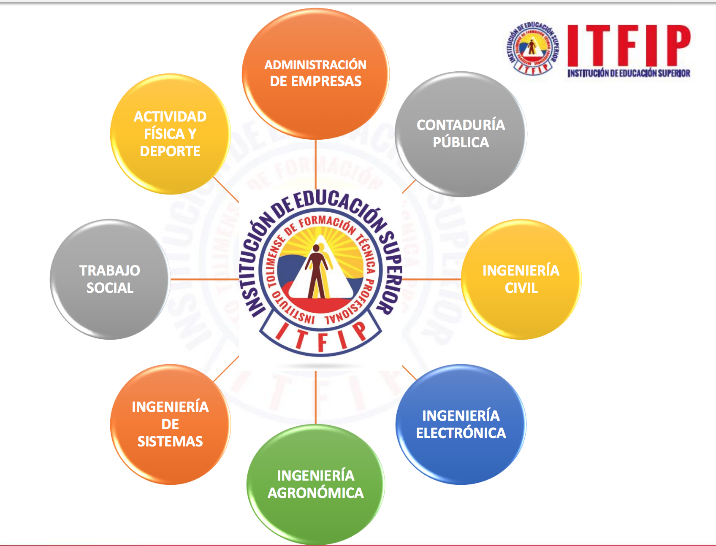

- Estudiantes matriculados.
El número de estudiantes matriculados por el período de análisis atendido a crecer, principalmente por la oferta de nuevos programas, sin embargo, durante el último año paso de 4536 estudiantes matriculados en los dos periodos del año 2012 a 7188 estudiantes matriculados en los dos periodos del año 2017, consolidándose como la institución de educación superior líder en el sur oriente del Tolima en formación por ciclos propedéuticos.
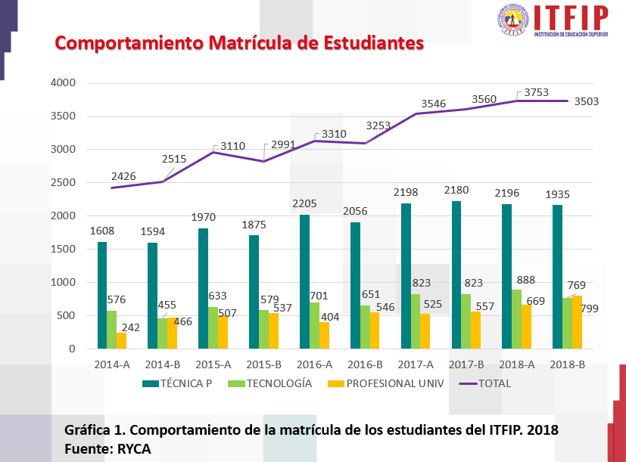

- Programa de posgrado.
Para el año 2016 se dio apertura a la ESPECIALIZACIÓN TECNICA PROFESIONAL EN AUTOMATIZACIÓN, producto de un trabajo de contexto y de necesidades de la región. En cuanto a la población estudiantil de este nivel se matriculan 21 estudiantes en el semestre B del año 2016.

- Programas de pregrado
En el caso de los programas de pregrado, el programa de INGENIERIA CIVIL es el de mayor población estudiantil, seguido del programa de ADMINSTRACIÓN DE EMPRESAS Y CONTADURIA PÚBLICA.

DIAGRAMA DE ESTUDIANTES MATRICULADOS POR PROGRAMA EL PERIODO DE OFERTA 2013 – 2018
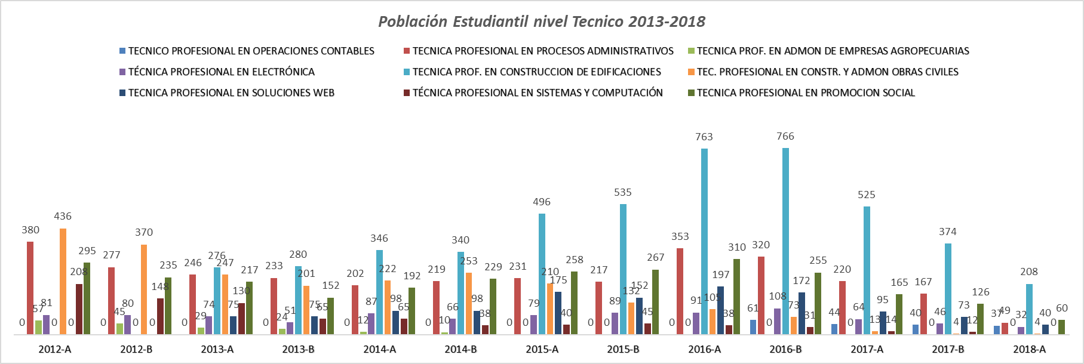
DIAGRAMA DE ESTUDIANTES MATRICULADOS POR PROGRAMA TECNOLOGICO DEL PERIODO DE OFERTA 2013 – 2018

DIAGRAMA DE ESTUDIANTES MATRICULADOS POR PROGRAMA PROFESIONAL DEL PERIODO DE OFERTA 2013 – 2018

- Deserción estudiantil
La deserción en la Institución se presenta por periodo y por cohorte, como proporción de estudiantes que estando matriculado dos periodos atrás son clasificados como desertores un año después. La fuente de información es el Sistema de Información en Prevención y Análisis de la Deserción de Educación Superior (SPADIES).

DIAGRAMA DE TOTAL DE LA DESERCIÓN POR PERÌODO 2013 – 2018
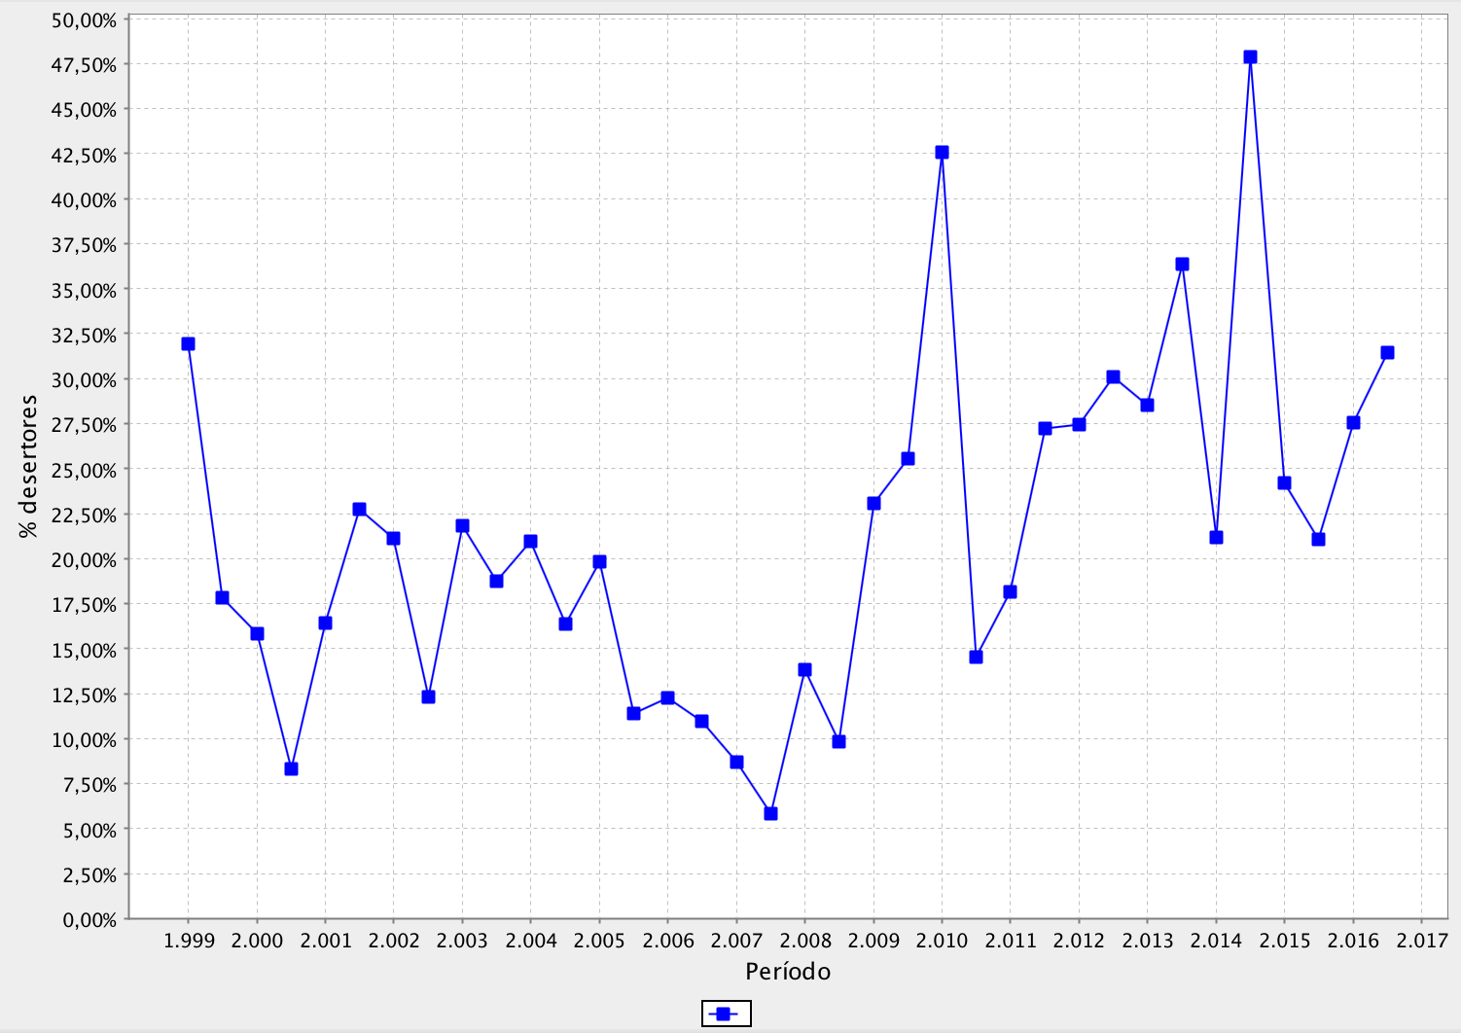
En lo concerniente a la deserción por cohorte, se tiene en cuenta la deserción acumulada de cada uno de los semestres para un grupo de estudiantes que ingresaron a primer curso en un mismo período académico. De acuerdo con este análisis, el programa con menor deserción por cohorte ha sido Administración de Empresas para el primer semestre, la institución viene trabajado con programas y estrategias que permita lograr la retención estudiantes, siendo uno de los pilares el programa PAPITFIP, donde se realiza un acompañamiento estudiantil para que se puedan atender las dificultades que presenta la comunidad estudiantil y lograr disminuir los índices de deserción.

DESERCIÓN POR PROGRAMA PERÌODO 2013 – 2018
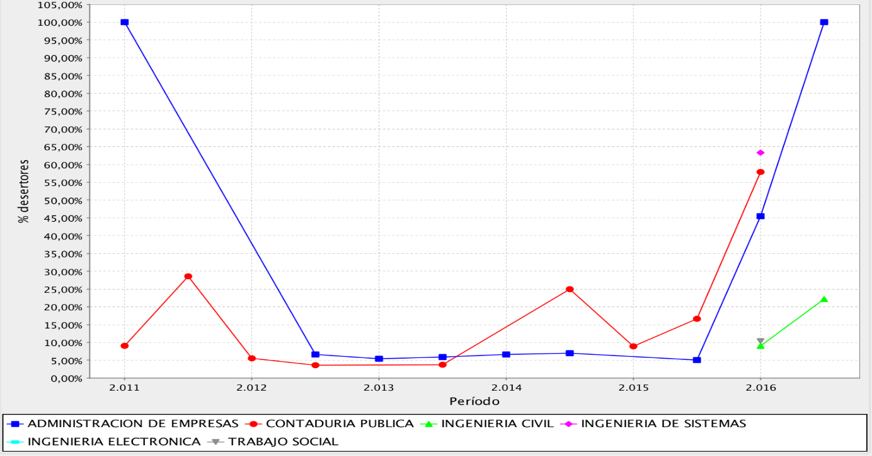
- Planta docente.
La consolidación de los procesos académicos y las exigencias requeridas para el desarrollo de la Institución, conduce al compromiso de brindar una oferta académica sustentada en un colectivo docente cualificado y capacitado para atender las dinámicas que exige el entorno, de tal manera que las características de en términos de formación y dedicación se esquematizan a continuación:
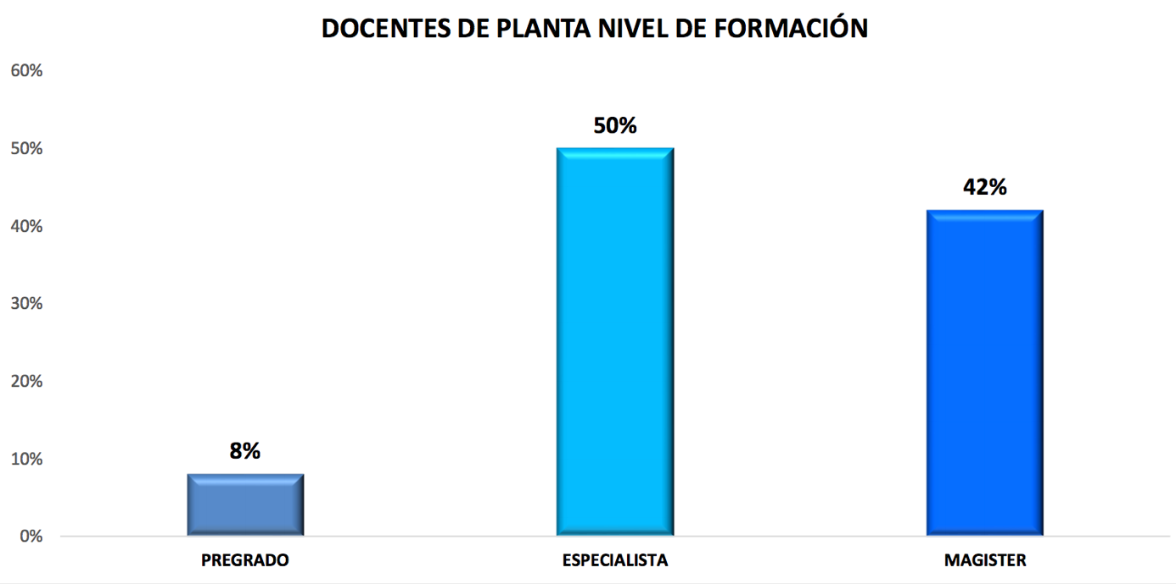

Durante el último período año 2018, se evidencia el incremento en el número de docentes con dedicación tiempo completo ocasional.
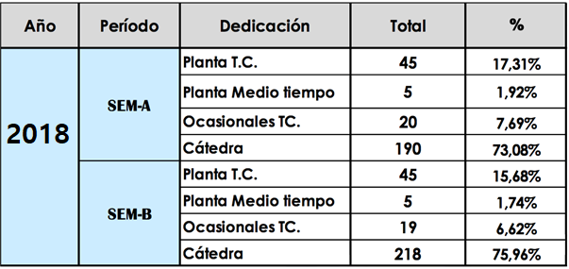
De acuerdo con la información anteriormente planteada, emerge la razón estudiante: docente tiempo completo, de tal manera que por programa resulta de la siguiente manera:
- Capacidad y resultados de los grupos de investigación.
De acuerdo con la Convocatoria de Colciencias del año 2018, en la que se efectuó la medición de los grupos para la categorización de los mismos, los resultados logrados fueron:
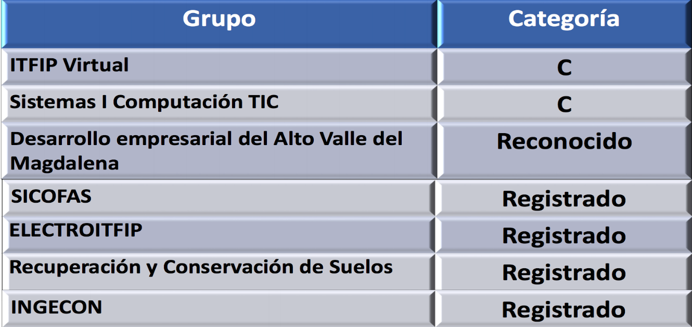
- Vínculo con el sector externo.
Con respecto a las estrategias y acciones llevadas a cabo en proyección social y extensión, la Institución ha centrado su quehacer en aspectos de educación continua a través de diplomados, prácticas empresariales y sociales y pasantías, gestión de la relación con egresados.

NÚMERO DE PRÁCTICAS, PASANTÍAS, DIPLOMADOS, PROYECTOS DE EXTENSIÓN TOTALES DURANTE EL PERIODO 2013 – 2018
INSTITUTO TOLIMENSE DE FORMACIÓN TÉCNICA PROFESIONAL "ITFIP"
IMPACTO CON EL SECTOR PRODUCTIVO
FACULTAD DE ECONOMÍA ADMINISTRACIÓN Y CONTADURÍA
PROGRAMAS: ADMINISTRACIÓN DE EMPRESAS Y CONTADURÍA PÚBLICA

Numero | No. PRACTICAS |  | No. PASANTIAS |  | No. DIPLOMADOS |  | No. PROYECTOS DE EXTENSIÓN
2013-1 |  |  | 39 |  | 4 |  | 1
2013-2 |  |  | 45 |  | 9
2014-1 |  |  | 39 |  | 8 |  | 1
2014-2 |  |  | 31 |  | 11 |  | 1
2015-1 | 4 |  | 37 |  | 12
2015-2 |  |  | 43 |  | 14
2016-1 | 2 |  | 42 |  | 10
2016-2 |  |  |  |  | 11
2017-1 | 2 |  | 29 |  | 14 |  | 1
2017-2 | 10 |  | 51 |  | 13 |  | 10
2018-1 | 3 |  | 35 |  | 10 |  | 2
2018-2
INSTITUTO TOLIMENSE DE FORMACIÓN TÉCNICA PROFESIONAL "ITFIP"
IMPACTO CON EL SECTOR PRODUCTIVO
 |  | FACULTAD DE INGENIERÍA Y CIENCIAS AGROINDUSTRIALEES
Numero |  | No. PRACTICAS |  | No. PASANTIAS |  | No. DIPLOMADOS |  | No. PROYECTOS DE EXTENSIÓN
2013-1
2013-2 |  |  |  | 12 |  | 3
2014-1 |  | 6 |  | 20 |  | 5
2014-2 |  | 5 |  | 22 |  | 7 |  | 3
2015-1 |  | 3 |  | 15 |  | 4 |  | 3
2015-2 |  | 4 |  | 18 |  | 7 |  | 5
2016-1 |  | 5 |  | 50 |  | 4 |  | 6
2016-2 |  | 7 |  | 45 |  | 4 |  | 5
2017-1 |  | 4 |  | 10 |  | 10 |  | 5
2017-2 |  | 7 |  | 8 |  | 6 |  | 4
2018-1 |  | 8 |  | 54 |  | 5 |  | 3
2018-2

INSTITUTO TOLIMENSE DE FORMACIÓN TÉCNICA PROFESIONAL "ITFIP"
IMPACTO CON EL SECTOR PRODUCTIVO FACULTAD DE SALUD Y EDUCACIÒN

- Relaciones de interacción con el entorno
El resultado de las estrategias y acciones llevadas a cabo en el marco de la política de internacionalización, se lograron los siguientes resultados en el ámbito nacional e internacional.
Vínculo con IES Nacionales e Internacionales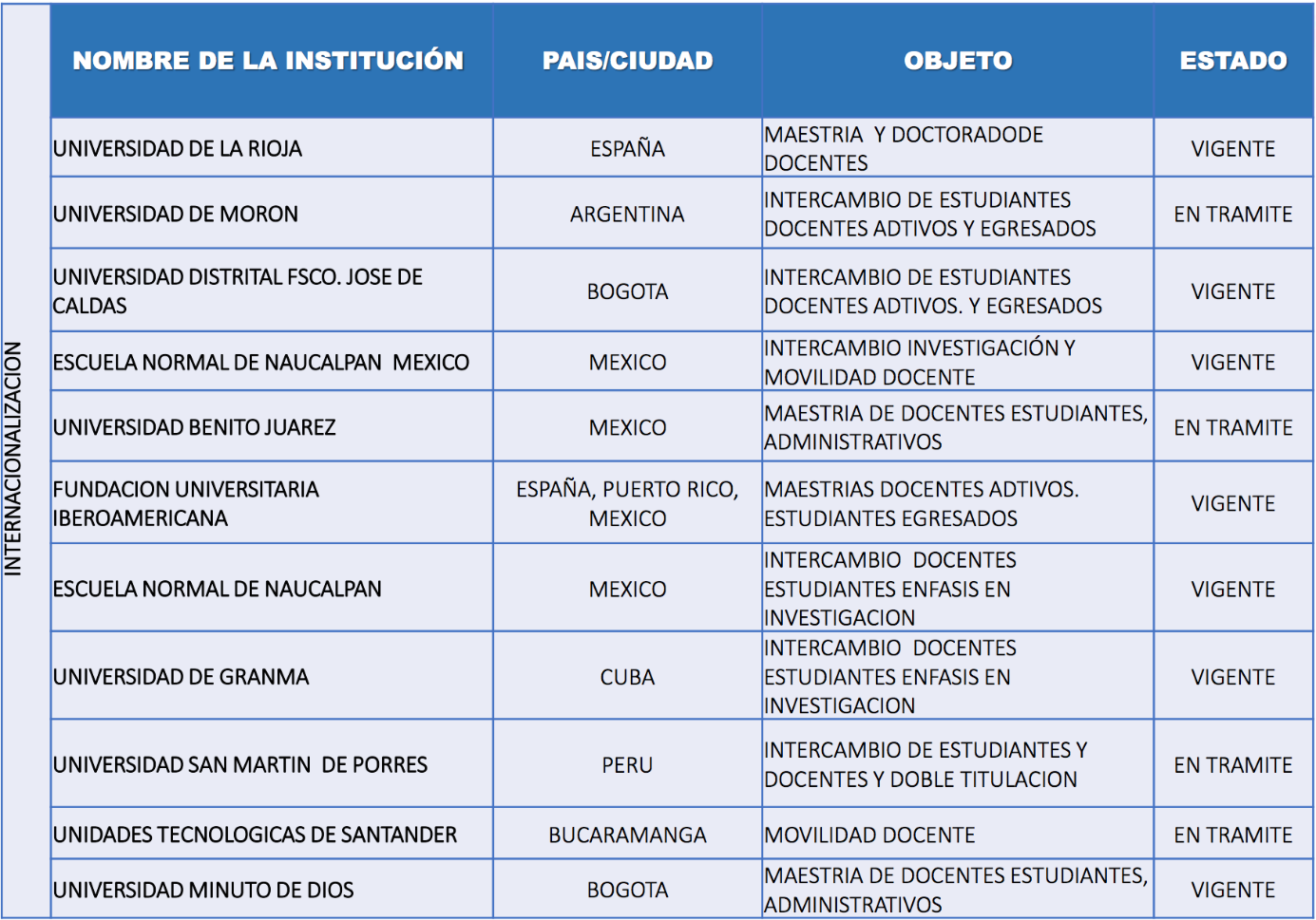
Fuente: Oficina Internacionalización.

3.2.3 RESULTADOS MATRIZ DOFA PARA EL AÑO 2018
- Avance significativo en el proceso institucional para el Cambio de Carácter.
- La oferta de nuevos programas ha permitido el crecimiento de la población estudiantil.
- Implementación del MIPG
- La ubicación geográfica permite el acceso e interacción.
- Utilización de los convenios Interinstitucionales vigentes.
- Establecimiento de programas publicitarios sistemáticos a través de los medios o redes sociales con impulso permanente.
- Fortalecimiento en la suscripción de convenios que permiten generar mayores ingresos.
- Capacitación al personal que labora en la entidad en materia de los acuerdos de la CNSC en el tema evaluación del desempeño.
- Inversión en herramientas de gestión de Biblioteca, libros físicos, acceso a bibliotecas digitales y otros materiales de apoyo.
- Gestión de Convenios con entidades privadas y públicas para proporcionar estímulos educativos a los estudiantes.
- Generar Estrategias de permanencia a través del programa PAPITFIP para evitar la deserción estudiantil.
- Prestar servicios de asesoría o compartir experiencias exitosas con otras entidades publicas o privadas.
- Se está adelantando la digitalización del archivo documental de la oficina de Registro y Control.
- Poca capacidad en la conectividad de la Institución
- La página web de la Institución no cuenta con un diseño estructurado
- No se cuenta con la suficiente capacitación en segunda lengua a los docentes
- La cultura del autocontrol de la Institución es débil
- Desarticulación de los sistemas de información y comunicación
- Falta mayor cualificacion docente, formación Posgradual, Especialización y Maestrías y Doctoado en las áreas afines a los programas.
- Falta de mayores recursos para los procesos de investigación así como la creación de políticas de estímulos para los docentes que realicen producción intelectual.
- Falta de Plan de Movilidad de Docentes, estudiantes, egresados nacional e internacional
- Poco aprovechamiento de las instalaciones, laboratorios, equipos de la Granja para practicas académicas, venta de servicios y adelanto de proyectos con el sector productivo.
- No se cuenta con el proceso de digitalización de documentos lo que genera duplicidad en registro de información manual y en los software tales como RYCA.
- Fallas en la implementación del Nuevo Sistema de la Seguridad y Salud en el Trabajo.
- Falta de cultura en el uso de los recursos educativos de la Biblioteca.
- Baja responsabilidad en la calificación de desempeño tanto a administrativos como a docentes.
- Baja participación de los estudiantes de la Sede principal y los CERES en las actividades de Bienestar.
- Poco conocimiento de la Nueva Versión de la ISO 9001:2015.
- No se cuenta con Plan Institucional de Archivos.



- No contar con autonomía financiera
- La no implementación del sistema de microfilmación de archivo archivo
- Incumplimiento en los planes de mejoramiento o acciones correctivas en los procesos de control interno.
-No cumplimiento de las metas presupuestales y el desaprovechamiento de la estructura tecnológica Institucional
- Dificultades para cumplir las exigencias externas de organismos Gubernamentales que establecieron la Implementación del SG-SST.
- Clima organizacional poco fortalecido
- No satisfacer las necesidades de Bienestar para la formación integral de los estudiantes generando aumento en la deserción estudiantil

- Política de estímulos establecidos
- Sistema de Gestión de Calidad ISO 9001 2015
- Documentación y procedimientos actualizados
y debidamente orientados a la gestión del proceso
- Se cuenta con el presupuesto para vincular
personal docente con estudios de
especialización, maestría y doctorado.
- Gestión para creación de rubro de investigación.
- Contar con la encuesta psicolaboral que arroja datos similares a los obtenidos mediante la encuesta de clima organizacional.
- Amplia cobertura del Plan de estímulos educativos Institucionales para los estudiantes, lo que facilita el ingreso y la permanencia en la Institución.
- Recursos disponibles para el fortalecimiento del SGC.
- Herramientas acordes a las necesidades del sistema e institucionales.

ESTRATEGIAS MATRIZ DOFA

DO
- Fortalecer el programa de permanencia estudiantil para que cada semestre las cifras de deserción estudiantil bajen.

- Bienestar Universitario implementará estrategias que impactarán en la comunidad estudiantil fortaleciendo así los servicios que se prestan desde esta dependencia para lograr que los estudiantes de los CERES y la Sede Principal tengan mayor participación y sean beneficiados al ciento por ciento de los servicios.

- Los medios de comunicación digitales de la Institución deben ser tenidos en cuenta para generar estrategias comunicativas que impacten a la comunidad interna y externa para que de esta forma se puedan generar mayores visitas a la página web y la comunidad estudiantil esté enterada en tiempo real de todo lo que ocurre en la Institución.

- Trabajar en la asignación de mayores recursos para los procesos de Investigación de la Institución y afianzar una política de estímulos para docentes y estudiantes que desarrollen producción intelectual para de esta forma impulsar proyectos y lograr reconocimiento investigativo a nivel nacional.

FO
-La mayor oportunidad con la que cuenta la Institución es el Cambio de Carácter lo que le permitirá obtener mayores beneficios y mayor reconocimiento en la región para de esta forma continuar por el camino del reconocimiento académico en lo local y lo regional.
- Dado el trabajo que se ha venido desarrollando para cumplir con los procesos de calidad, la Institución ha sido reconocida por su Gestión de la Calidad, por ello esta es la principal fortaleza para continuar por el camino hacia la acreditación.
- Para lograr que la falta de liderazgo no intervenga en la consecución de los objetivos se debe tener en cuenta la oportunidad de contar con un recurso humano cualificado para desarrollar los diagnósticos que se requieren en los diferentes procesos. Esto se logra a través de la exploración de las competencias que tengan los colaboradores para asignar funciones que permitan el correcto desarrollo de los procesos.

DO
DO
DO
DO

FA
- Pese a las acciones correctivas que se han tomado desde el área encargada, la deserción estudiantil sigue siendo una de las principales amenazas de la Institución. Por eso la principal estrategia basada en las fortalezas debe ser el continuo avance en la consecución de convenios interinstitucionales para ofrecer a los estudiantes diversas opciones que permitan que puedan continuar con sus estudios y no desertar, es decir fortalecer al ciento por ciento la política de estímulos.

- Fortalecer el proceso de sensibilización de los funcionarios para que de esta forma el clima organizacional se convierta en una política reconocida en la Institución y el ambiente generado por las emociones de los miembros de la organización sea el adecuado para de esta forma estimular el cumplimiento de los procesos.
DA
-Se deben asegurar procesos de capacitación a docentes en lengua extranjera para que esta debilidad no afecte el modelo educativo pedagógico del ITFIP. De igual forma los canales de comunicación de la Institución deben ser transformados para que la comunidad externa pueda tener una mayor interacción con los procesos de la Institución a través de los medios digitales y el flujo de información sea idóneo.
- La microfilmación es un proceso importante para conservar el archivo histórico de la Institución por ello se considera un factor de riesgo no implementarlo para evitar la pérdida de la información, debido a que al conservar los archivos de forma digitalizada se podrá acceder a la información de forma más fácil y se evitarán reprocesos.
- Al no contar con autonomía financiera la Institución no puede llevar a cabo programas especiales o de apoyo a diversas áreas como la investigativa, por ello se debe fortalecer el empoderamiento del equipo humano para que se logren los objetivos propuestos en el proceso de cambio de carácter para lograr obtener la autonomía y financiera que permitirá invertir en programas específicos que ayudarán a posicionar a la Institución.

3.2.4 RESULTADOS MATRIZ FLOR
La matriz FLOR ANALISIS FLOR (FORTALEZA, LIMITACIONES, OPORTUNIDADES Y RIESGOS), surge como otro insumo de contextualización de la Institución, en este sentido, el ITFIP opta proyectar este ejercicio desde una perspectiva positiva, con el objetivo de visibilizar las falencias propias de las instituciones y cambiar el paradigma, desde el cual se reconoce que las organizaciones que logran grandes aprendizajes, son aquellas que visualizan sus escenarios desde una óptica proactiva.
En función de lo anterior, las debilidades y amenazas identificadas por la Institución a través de una Matriz DOFA realizada en el año 2016, se consolidan y se agrupan para esta vigencia analizándolos como una “radiografía” que nos permita tener como punto de partida para el cambio de carácter, buscando con esta visión, lograr una estrategia sustentada en la autoconfianza, respeto y compromiso por parte de la comunidad del ITFIP con la que le permita enfrentar los desafíos que la dinámica del mundo impone. A continuación, se presentan los resultados logrados por componentes de procesos institucionales de acuerdo con el sistema de gestión de calidad:
Tabla 2. Matriz Flor
PROCESO | FORTALEZAS - LOGROS
DIRECCIONAMIENTO  ESTRATÉGICO | - Sistema de Gestión de Calidad ISO 9001 2015, articulado, consolidado, integrado, actualizado y reconocido.  - Apoyo permanente a la consolidación de la cultura investigativa.  - Gestión de convenios para estímulos académicos en concordancia con la política establecida para tal fin.  - Planes de acción eficaces tanto en procesos académicos como administrativos  - Políticas adecuadas y ajustadas a los procesos Institucionales.  - Estructura académico administrativa actualizada y pertinente a los procesos institucionales.  - Posicionamiento en el contexto local y regional.  - Identidad Institucional apropiada por la comunidad educativa.  - Oferta académica pertinente y propendiendo por la calidad de los procesos formativos.
CONTROL  INTERNO | - Procedimientos y documentación actualizada de acuerdo con la gestión del proceso y al SGC de la Institución.  - Comunicación y apertura con y entre líderes de procesos y colaboradores lo que facilita los procesos de auditoria.
REGISTRO Y  CONTROL | - Modernización de equipos para la digitalización de historias académicas  - Apoyo para la mejora del proceso
DOCENCIA | - Personal docente cualificado y con nivel de formación en posgrados.  - Docentes con nivel de formación específico en el área educativa.  - Fortalecimiento de la disponibilidad presupuestal para la vinculación de docente con las calidades académica que exigen los marcos dela calidad educativa.  - Consolidación de convenios que conducen a apoyo de los planes de acción en función de las funciones sustantivas.
INVESTIGACIÓN | - Grupo Interno de Trabajo y proceso consolidado.  - Docentes de planta y administrativos calificados para el proceso.  - Gestión para creación de rubro de investigación.  - Interés de la Alta Dirección para fortalecer el proceso de investigación.  - Capacitación para la cualificación de procesos investigativos.  - Vinculación con redes que promueven y afianzan la investigación RedColsi, Riia y Riges.
PROYECCIÓN  SOCIAL | - Programas académicos reconocidos por el MEN y homologables con otras instituciones.  - Contar con medios adecuados para hacer efectiva la información y posibilidad de financiación.  - Aceptación de instituciones públicas y privadas para la ejecución de convenios.
GESTIÓN  FINANCIERA | - Modernización de equipos y software (SIIF NACIÓN).  - Capacitación por parte de entes gubernamentales por cambios normativos.  - Personal capacitado y competente.  - Oferta de programas académicos nuevos que permiten generación de mayores ingresos.  - Destinación apropiada de los recursos en pro del cumplimiento de la misión y sostenibilidad financiera.
GESTIÓN DEL  TALENTO HUMANO | - Herramienta tecnológica creada para liquidar acreencias laborales.  - Personal capacitado en el tema acuerdos de gestión con el DAFP.  - Personal dedicado a la vigilancia y control de liquidaciones y pagos.  - Contar con herramientas que fortalecen el clima organizacional.  - Consolidación del equipo profesional que apoya el SG-SST.  - Gestión transparente en el desarrollo de las funciones de los miembros de la comunidad ITFIP.
SERVICIOS ACADÉMICOS  Y BIBLIOTECA | - Apoyo de la Institución con recursos educativos, tecnológicos y biblioteca para el desarrollo de las funciones sustantivas.  - Aseguramiento de recursos del orden nacional para la implementación del proyecto de inversión "DOTACIÓN BIBLIOTECA, RECURSOS EDUCATIVOS Y LABORATORIOS ACADÉMICOS DEL INSTITUTO TOLIMENSE DE FORMACION TECNICA PROFESIONAL"
GESTIÓN JURÍDICA | - Cumplimiento de la normatividad vigente para el desarrollo de los procesos y procedimientos.  - Utilización de herramientas tecnológicas para mejorar los procesos.  - Buen manejo de los recursos financieros  - Planta de personal globalizada y pertinente a las necesidades institucionales.
BIENESTAR UNIVERSITARIO | - Talento humano competente e idóneo para el apoyo de las funciones de la dependencia.  - Horarios ampliados en la prestación de los servicios médicos y odontológicos (diurnos y nocturnos).  - Reconocimiento de los grupos Institucionales deportivos y culturales en la región y la nación.  - Excelente infraestructura de escenarios deportivos: Cancha de futbol, gimnasio, piscina semi olímpica y coliseo cubierto.  - Fortalecimiento de programas que apoyan la permanencia en la Institución.
GESTIÓN DE CALIDAD | - Líderes de proceso comprometidos  - Recursos disponibles para el fortalecimiento del SGC  - Facilidad para la implementación de otros sistemas a partir del actual  - Herramientas acordes a las necesidades del sistema e institucionales

PROCESO | LIMITACIONES (AMENAZAS)
DIRECCIONAMIENTO ESTRATÉGICO | - No contar con autonomía financiera  - Actualización, seguimiento y evaluación de la aplicación del modelo educativo y funciones sustantivas del ITFIP  - Digitalización de archivo (microfilmación)  - Deserción estudiantil  - Escaso rol participativo en los objetivos de desarrollo regional.
CONTROL INTERNO | - Omisión en el programa anual de auditorías.  - Falta de seguimiento permanente a los riesgos.  - Escaso cumplimiento en los planes de mejoramiento o acciones correctivas en los procesos.
REGISTRO  Y CONTROL | - Dependencia del programador del Software de Gestión de este proceso.  - Falta de recursos para mejorar la conservación de la información.
DOCENCIA | - Satisfacción limitada en cuanto a la gestión docente en función de los métodos llevados a cabo para el proceso formativo, autoevaluación y renovación de registros.  - Deserción, repitencia y afectación de la calidad, en función de la escasa pertinencia de los procesos formativos.  - Subvaloración al ejercicio docente lo que genera apatía, desmotivación, entusiasmo, afectación de la calidad de docencia y con ello falta al sentido de pertenencia.  - Registros calificados afectados por concepto del proceso de investigación, formación y proyección de la institución.
INVESTIGACIÓN | - Bajo porcentaje de inversión en Ciencia, Tecnología e Innovación  - Excesiva tramitología para acceder a recursos económicos  - Altos costos del acceso a tecnología de base de datos científicas.  - Actividad docente desactualizada y competencia limitada para la investigación.
PROYECCIÓN SOCIAL | - Dinamización sistemática de las acciones ejercidas por otras entidades educativas del Sector.  - Escaso desarrollo de las condiciones de calidad para la excelencia de los programas académicos.  - No cumplimiento de las metas presupuestales y el desaprovechamiento de la estructura tecnológica Institucional  - Desconocimiento gubernamental y escaso aprovechamiento de los espacios para programas públicos del orden académico.
GESTIÓN FINANCIERA | - Riesgo en seguridad de la información.  - Falta autonomía financiera.
GESTION DEL TALENTO HUMANO | - Austeridad del gasto.  - Exigencias nacionales pero sin aseguramiento de recursos.  - Funcionarios nuevos seleccionados por concurso con dificultades en su aprendizaje.  - Insensibilidad ante algunos problemas de los funcionarios.  - Dificultades para cumplir las exigencias externas de organismos gubernamentales que establecieron la implementación del SG-SST.  - No lograr cumplir con las expectativas de entes externos que exigen variables e informes a nivel del diagnóstico del clima organizacional de la Entidad.  - Sanción por no omisión en la normatividad en SST .
SERVICIOS ACADÉMICOS Y BIBLIOTECA | - Pérdida de información por falencias tecnológicas.  - Dificultades con el servicio de Internet e interrupciones en la prestación del servicio en la plataforma o bibliotecas digitales.
GESTIÓN JURÍDICA | - Personal sindicalizado  - Bajo desempeño del personal  - Clima organizacional poco fortalecido  - Incertidumbre frente al proceso de descentralización
BIENESTAR UNIVERSITARIO | - El micro tráfico, inseguridad y accidentalidad dentro de las instalaciones de la Institución.  - Aumento del sedentarismo de los estudiantes generando riesgos de salud de tipo cardiovascular.  - Aumento del consumo de alcohol, cigarrillos y sustancias psicoactivas en la Institución generando problemas de salud pública y convivencia.  - No satisfacer las necesidades de Bienestar para la formación integral de los estudiantes generando aumento en la deserción estudiantil.  - Demandas judiciales por uso indebido de los escenarios deportivos.
GESTIÓN DE CALIDAD | - Personal de apoyo desmotivado por falta de sensibilización permanente  - Los requisitos nuevos de la versión 2015 no sean entendidos o implementados de acuerdo a lo establecido.  - La desarticulación con la gestión documental.  - Escasa articulación en el control de documentos y registros con la sistematización de procesos o sistemas como RYCA.

PROCESO | OPORTUNIDADES
DIRECCIONAMIENTO ESTRATÉGICO | - Proyección para el Cambio de Carácter Académico.  - Continuar adelantando el proceso para la Acreditación.  - Oferta de nuevos programas.  - Crecimiento de población estudiantil.  - El recurso humano de los equipos cuenta con competencias para su labor.  - Crecimientos en cuanto vínculo con redes y alianzas académicas.  - Necesidad de formación en el nivel de posgrados.  - Demanda de programas virtuales o a distancia.  - Beneficios para programas acreditados.
CONTROL INTERNO | - Implementación del MIPG  - Procesos de sistematización de la información que permitirían mayor eficacia y eficiencia en los seguimientos a los procesos  - Fortalecimiento del autocontrol y autorregulación
REGISTRO Y CONTROL | - Adquisición de un firewall que protege los servidores  - Existencia de personal capacitado
DOCENCIA | - Fortalecer los programas académicos para mejorar las prácticas de enseñanza-aprendizaje.  - Fortalecer procesos que dan sustento al aseguramiento de la calidad académica.  - Estímulo al ejercicio de la docencia y mejoramiento de calidad de vida del docente ITFIP.  - Fortalecer los programas para la prevención de la deserción.  - Mejoramiento del proceso de cualificación de la actividad docente desde el fortalecimiento del sentido de pertenencia y funciones sustantivas.  - Contar con personal docente que ya viene formado y con las competencias requeridas.  - Fortalecer los procesos de investigación del ITFIP.  - Lograr la movilidad docente entrante y saliente.
INVESTIGACIÓN | - Recursos de regalías y ley de estampillas para investigación, ciencia y tecnología.  - La ubicación geográfica permite el acceso e interacción.  - Grupos de investigación categorizados.  - Visibilidad internacional de miembros de los grupos de investigación.
PROYECCIÓN SOCIAL | - Aprovechamiento del talento humano disponible aprovechable en su especialidad  - Utilización de los convenios Interinstitucionales vigentes  - Establecimiento de rubros presupuestales aprobados para este fin en cada vigencia  - Logro de actividades en intercambio que generen proceso de Investigación de manera compensada  - Establecimiento de programas publicitarios sistemáticos a través de los medios o redes sociales con impulso permanente  - Aprovechamiento de las ofertas realizadas por estos entes en la medida que sean costos manejables
GESTIÓN ADMINISTRATIVA E INFRAESTRUCTURA FÍSICA | - Campus amplio y con posibilidades de crecer.  - Banco de Proyectos que identifican los requerimientos institucionales.
GESTIÓN FINANCIERA | - Acceso a recursos del Presupuesto Nacional.  - Suscripción de convenios que permiten generar mayores ingresos.  - Capacidad de gestión y generación de recursos para el desarrollo de los procesos misionales y funciones sustantivas.
GESTIÓN DEL TALENTO HUMANO | - Aprovechamiento del potencial de la herramienta tecnológica para la liquidación de acreencias laborales,  - Personal capacitado en la entidad en materia de los acuerdos de la CNSC en el tema evaluación del desempeño.  - Mecanismos funcionales de seguimiento y control antes de preparar y firmar nóminas.  - Capacitación y sensibilización al nominador a los Directivos acerca de la obligación y directrices en los acuerdos de gestión.  - Disposición de la información que arroja la encuesta de riesgo psicolaboral del proceso TH- SST.
SERVICIOS ACADÉMICOS Y BIBLIOTECA | - Inversión en herramientas de gestión de biblioteca, libros físicos, acceso a bibliotecas digitales y otros materiales de apoyo.  - Continuar adquiriendo contenidos digitales y demás recursos educativos para el mejoramiento de la calidad educativa.
GESTIÓN JURIDICA | - Buena relación con el M.E.N.  - Buena formación del personal docente.  - Planta de personal asignada.  - Respaldo de entidades territoriales.
BIENESTAR UNIVERSITARIO | - Realizar alianzas con entidades financieras para ofertar créditos educativos asequibles para los estudiantes.  - Gestionar convenios con entidades privadas y públicas para proporcionar estímulos educativos a los estudiantes.  - Participar en las actividades culturales y deportivas organizadas por ASCUN.  - Gestionar convenios de cooperación con IES internacional.  - Generar estrategias de permanencia a través del programa PAPITFIP para evitar la deserción estudiantil.
GESTIÓN DE CALIDAD | - Certificación ISO 9001:2015 antes de la fecha obligatoria.  - Prestar servicios de asesoría o compartir experiencias exitosas con otras entidades públicas o privadas.  - Mayor énfasis en la gerencia, contexto y riesgos.  - Implementación de otros sistemas de gestión.

PROCESO | RIESGOS
DIRECCIONAMIENTO ESTRATÉGICO | - Falta de continuidad en las iniciativas de fortalecimiento al manejo de una segunda lengua.  - Escasa satisfacción con la Pagina Web de la Institución.  - Ausencia del diagnóstico interno de la capacidad de recursos humanos, física y tecnológica.  - Falta de liderazgo y empoderamiento de líderes de grupos de trabajo.  - Falencias con el servicio de WiFi.
CONTROL INTERNO | - Personal poco capacitado y competente en áreas de presupuesto y contabilidad en el sector público  - Debilidad en la cultura de autocontrol.
REGISTRO Y CONTROL | - El sistema de seguridad de la Información  - Requerimiento de la adopción final de un sistema de información integrado  - Desarticulación de los sistemas de información y comunicación  - Asignación de usuarios no controlados  - Conectividad ineficiente
DOCENCIA | - Poca cualificación docente, en procesos de formación Pos gradual en las áreas afines de los programas.  - Escala salarial baja.  - Escaso de fortalecimiento en la formación pedagógica y didáctica del cuerpo docente.  - Falta plan de estímulos a la docencia.  - Falta fortalecer la vinculación de docentes con formación en Maestría y Doctorado.  - Falta la operación de los convenios de orden Nacional e Internacional para hacer la movilidad docente.  - Asignación de recursos para movilidad docente y estudiantes.  - No hay rreglamentación para la movilidad docente.  - Dinamizar los convenios vigentes.
INVESTIGACIÓN | - Débil articulación en la construcción de proyectos institucionales como producto de investigación.  - Los recursos económicos para proyectos institucionales se ejecutan a través de diferentes rubros que no se refleja en la inversión en investigación.  - Bajos resultados de las acciones de investigación según el tiempo asignado a los docentes para este proceso.  - Inexistencia de política de estímulos por producción intelectual.  - Inexistencia de un Plan de incorporación tecnológica para el acceso a base de datos científicas.  - Proyección débil de recursos tecnológicos en términos necesidades operativas y de las funciones de los procesos misionales articulados.  - Deficiente apoyo para la investigación formativa.
PROYECCIÓN SOCIAL | - Estructura administrativa.  - Proporcionalidad de apropiación presupuestal acorde con los planes de acción.  - Falta de incentivos a la mayor productividad al desarrollo de proyectos y desarrollo profesional.  - Falta de un Plan de Movilidad de Docentes estudiantes y egresados del nivel nacional e internacional.  - Falta de oferta de servicios y publicación de los mismos por parte de la Institución.  - Deficiente distribución de personal de acuerdo a su nivel académico y competencias.  - Deficiencia en la articulación entre la gestión académica y lo administrativa.  - Desaprovechamiento de la planta física de los laboratorios para venta de servicios.  - Falta de implementación de sistemas de control y medición en el uso de laboratorios.  - Poco aprovechamiento de las instalaciones y equipos de la Granja para prácticas académicas, venta de servicios y adelanto de proyectos con el sector productivo.
GESTION ADMINISTRATIVA
E INFRAESTRUCTURA
FÍSICA
GESTIÓN FINANCIERA | - Falta de sistema de información de apoyo.  - La información no fluye al área financiera oportunamente.  - Restricciones en horarios de trabajo en SIIF.  - Duplicidad en registro de información manual y en software RYCA.  - Falta capacidad en internet, fallas en internet.  - Falta digitalización de documentos.
GESTIÓN DEL TALENTO HUMANO | - La falta de un Software de nominas  - La falta de compromiso de los evaluados y evaluadores  - Los reportes de horas cátedra  - La poca importancia al tema de Acuerdos de Gestión  - No contar con una encuesta de Clima organizacional  - No contar con el compromiso de la alta dirección a nivel de muchos aspectos de la implementación del Nuevo Sistema de la Seguridad y Salud en el Trabajo y un presupuesto independiente como exige la Ley
SERVICIOS ACADÉMICOS Y BIBLIOTECA | - Tiempo insuficiente para las consultas y autoestudio (trabajo independiente) por parte de los estudiantes  - Falta de acompañamiento y motivación por parte de los docentes para el uso de las herramientas de gestión de la biblioteca y demás recursos educativos.
GESTIÓN JURÍDICA | - Baja asignación de presupuesto  - Baja responsabilidad en la calificación de desempeño tanto a administrativos como a docentes  - Bajos salarios para los docentes catedráticos  - Falta de programas de Bienestar Social
BIENESTAR UNIVERSITARIO | - Baja participación de estudiantes, administrativos y docentes en las actividades de Bienestar Universitario.  - Poca movilidad de los estudiantes de los CERES e Ibagué para participar en las actividades deportivas y culturales de Bienestar Universitario.  - Congestión en la plataforma para la aprobación de estímulos educativos a través del RYCA I.  - Aprovechamiento inadecuado por parte de la comunidad educativa de los escenarios deportivos.  - Dificultades en la consecución de recursos para la participación de la Institución a eventos deportivos y culturales externos.
GESTIÓN DE CALIDAD | - Poco conocimiento de la Nueva Versión de la ISO 9001:2015.  - Falta de dedicación y tiempo por parte del personal con conocimientos y responsabilidad para desarrollar adecuadamente el soporte documental del sistema.  - Falta de personal con las competencias en gestión de calidad para apoyar el proceso.  - Cultura de seguimiento y medición débil por parte de líderes de proceso.

4. ESTRATEGIA ORIENTADORA Y METODOLÓGICA

El Plan de Desarrollo Institucional debe integrar las distintas visiones y necesidades de los públicos externos e internos, por tal motivo debe ser una construcción colectiva que responda a las necesidades, retos y tendencias en el nivel nacional e internacional de la educación superior.

Por ello se recomienda hacer una revisión documental de instituciones de Educación Superior y gubernamentales de índole nacional e internacional. El resultado de este ejercicio será el diagnóstico de las perspectivas sobre la educación superior en el nivel global, regional, nacional y local, para así dar un contexto lo más cercano a la realidad al Plan Estratégico de la Institución.

Como propuesta metodológica para la fase de construcción del plan, programas y proyectos se sugiere adelantar talleres grupales, presentación de propuestas, socializaciones y validación participativa.

También se pueden tener en cuenta el uso de otras herramientas metodológicas que se consideren pertinentes y apropiadas para lograr indicadores de resultados y gestión y así medir lo planificado frente a lo ejecutado.

4.1 Actividades y acciones.

Bajo el liderazgo del señor rector Doctor Mario Fernando Díaz Pava y el equipo de la Oficina de Asesoría de Planeación, se elaboró un cronograma de trabajo en el cual se consideraron los diferentes participantes que interactúan en el desarrollo del ITFIP y las diferentes actividades a través de las cuales se construyó la prospectiva de la institución bajo un marco de proyectos.

En función de lo anterior, se realizó un encuentro preliminar implicó lecturas, revisiones, correcciones, articulaciones y socialización del documento elaborado basándose en el resultado de los primeros encuentros realizados, el cual contempló el marco de referencia internacional, nacional, regional y local sobre el sector específico de interés que para este caso es el Sector Educación.

La utilidad de este ejercicio permitió que los participantes de las actividades siguientes pudieran contar con un documento de referencia que posibilitara la ubicación colectiva en la situación actual y futura del contexto en que se mueve la Institución.

Posteriormente se llevaron a cabo 5 encuentros, los cuales se desarrollaron de la siguiente manera:

4.2 Participantes
CONSTRUCCION DEL PED

Participantes de la construcción del PED 2019 - 2024
Fuente: Equipo de Planeación Institucional (2018)

5. ALINEACIÓN INSTITUCIONAL DEL PLAN

El direccionamiento estratégico del ITFIP se encuentra consignado en su Plan Estratégico de Desarrollo 2019 – 2024, sustentado a partir de procesos históricos y participativos de la comunidad académica, cuya reflexión está basada en procesos de autoevaluación y mejoramiento.

El plan estratégico incluye las tendencias del entorno y a partir de ellas, las oportunidades que se le presentan a la Institución para alcanzar sus principios institucionales enmarcados su filosofía. Por tanto, a continuación, se presentan los lineamientos estratégicos del PED y su articulación con el proyecto educativo institucional, objetivos del sistema integrado de gestión de calidad y los factores para la alta calidad educativa.

5.1 Herramienta base Balanced Scord Card.
La estructuración del Plan, parte de la herramienta metodológica y de gestión denominada Balance Score Card, la cual se traduce en la herramienta que operativiza la estrategia de la organización en un conjunto coherente y organizado de indicadores, que trazan el camino por el cual se debe encaminar los esfuerzos individuales y colectivos del ITFIP, a partir de cuatro (4) perspectivas, a saber:

- Perspectiva de Sostenibilidad: Hacer viable y sostenible el ITFIP.

- Perspectiva del Cliente: Mejorar la satisfacción de los cliente y partes interesadas con criterios de pertinencia de acuerdo con las necesidades del contexto a través de la excelencia académica en el ITFIP.

- Perspectiva de Procesos Internos: Mejoramiento progresivo de la calidad. Optimizar el uso de los servicios e innovación de procesos.

- Perspectiva de aprendizaje y crecimiento: Formar y desarrollar talento humano. Disponer de los recursos y medios apropiados, para mejorar la capacidad de aprendizaje y fortalecimiento institucional.

5.2 Objetivos del SIG
- Fomentar la eficiencia, eficacia y efectividad del S.I.G con un enfoque hacia el mejoramiento continuo. Perspectiva de procesos internos y financiera.

- Mejorar y mantener la infraestructura física y tecnológica de la Institución en la búsqueda de ambientes precisos y óptimos para la prestación de los servicios. Perspectiva de procesos internos y perspectiva clientes.

- Potenciar el desarrollo del Talento Humano de la Institución en el mejoramiento de competencias y desempeño laboral, como soporte esencial de los retos y proyectos institucionales. Perspectiva de aprendizaje y crecimiento.

- Mejoramiento de la Calidad académica a partir de procesos de autoevaluación propiciando la acreditación de alta calidad en los programas. Perspectiva de procesos internos y clientes.

- Generar y fortalecer los procesos de investigación, innovación y vínculo con el sector externo, que permitan el reconocimiento y visibilidad institucional a nivel nacional e internacional. Procesos internos y clientes.

- Cambio de carácter a Institución Universitaria ITFIP. Perspectiva procesos internos y cliente.

5.3 Propósitos Institucionales

El ITFIP, tiene los siguientes propósitos de formación:

- Calidad Educativa: Se constituye en el horizonte que guía los criterios sobre los cuales se prospectan los objetivos básicos estatutarios y metas, lo cual da la base para dirigir los esfuerzos y políticas hacia la acreditación y certificación de su quehacer y procesos, respectivamente. Perspectiva de procesos internos y del cliente.

- Formación permanente de profesionales íntegros y líderes transformadores: Formación en la que interesa la totalidad del ser humano, en la que prima el hecho de que somos unidad permanente, de tal manera que se va más allá de los saberes que aporta la ciencia, es decir, considera los elementos necesarios para el crecimiento como personas que busquen su realización plena y la de la sociedad, a través del direccionamiento de acciones tendientes a motivar e inspirar un cambio real, tomando como base los intereses de la sociedad y el compromiso individual para la lograrlo. Perspectiva de procesos internos y del cliente.

- Educación Incluyente: tomando como precepto el hecho de que la educación brinda oportunidades, enaltece y contribuye a superar diferencias socioeconómicas, la inclusión se toma como un proceso de diálogo y consenso horizontal entre grupos sociales y subjetividades. Perspectiva Cliente.

- Procesos con responsabilidad social: Como el modo permanente de operar todas las funciones del que hacer de la Institución, la cual se caracteriza por la coherencia, la gobernabilidad, el diálogo, la rendición de cuentas, la transparencia; la capacidad de lograr las cosas, la gestión de impactos ambientales y las alianzas interinstitucionales. Perspectiva de procesos internos.

- El trabajo consensuado: Entendido como la herramienta de tipo estratégico que permita la construcción conjunta de consensos, como soporte para la formulación e implementación de programas, proyectos y acciones a través de los cuales se logre alcanzar la visión propuesta. Perspectiva de procesos internos.

- La Internacionalización: Como una manera de coadyuvar a la formación integral de los estudiantes, buscando el desarrollo de la capacidad de adaptación a los mundos laborales de la sociedad global, de tal manera que se participe en redes internacionales de formación universitaria que potencien el conocimiento a nivel internacional. Perspectiva Procesos Internos.

- El aprendizaje estratégico y pensamiento crítico e innovador: Conocido como el conjunto de procesos de orden cognitivo, meta cognitivos y afectivos que se propician en el acto educativo “per – se”, estructurándose de forma armónica en función del contexto y las demandas del mismo aprendizaje. Todo sobre la base del pensamiento crítico, creativo y propositivo. Perspectiva Cliente – Procesos de aprendizaje y crecimiento.

- La interculturalidad: Entendida como la relación horizontal de respeto, diálogo y reconocimiento de las diferencias culturales en las sociedades complejas, las cuales contribuyen al desarrollo integral de las funciones sustantivas de la Institución. Perspectiva Cliente – Procesos de aprendizaje y crecimiento.

- El uso de las tecnologías de la información y la comunicación: Partiendo del potencial y la aplicación que las mismas propician al acto educativo y proceso formativo, lenguajes, estructuras cognitivas y de comunicación, de tal forma que sustenten la innovación, las prácticas y la mediación educativa. Perspectiva Cliente – Procesos de aprendizaje y crecimiento.

- El cuidado del medio ambiente: Actividad permanente y parte sustantiva de los procesos tanto académicos como administrativos, asumido como un compromiso que contribuya al desarrollo de la sustentabilidad global. Perspectiva Cliente – Procesos de aprendizaje y crecimiento.

- Eficiencia y eficacia de los procesos académicos y administrativos: Entendidas como el cimiento del quehacer de la Institución, que dan la base para el aprovechamiento de los recursos existentes, gestionados y disponibles para el logro de la visión. Perspectiva internos y financiero: Sostenibilidad,

5.4 Mapa de Articulación y Alineación Estratégica

MATRIZ DE ALINEACIÒN

PLAN ESTRATÉGICO DE DESARROLLO INSTITUCIONAL 2019 - 2024

EJES | OBJETIVO | PROGRAMA
- ALTA CALIDAD Y PERTINENCIA EDUCATIVA | Ofertar programas académicos de acuerdo con las tendencias educativas, exigencias del estado y necesidades de la sociedad en los que se fomente la excelencia académica. | - Aseguramiento de la calidad educativa.
- ALTA CALIDAD Y PERTINENCIA EDUCATIVA |  | - Pertinencia académica
OBJETIVOS DE CALIDAD
Fomentar la eficiencia, eficacia y efectividad del S.I.G con un enfoque hacia el mejoramiento continuo.
Mejoramiento de la Calidad académica a partir de procesos de autoevaluación propiciando la acreditación de alta calidad en los programas
EJE/  PERSPECTIVA | OBJETIVO | PROGRAMA
2. FORMACION INTEGRAL CON ALTO SENTIDO HUMANO* | Contribuir a la formación integral con alto sentido humano de estudiantes, docentes, administrativos y egresados para la construcción, desarrollo y liderazgo de una sociedad con criterios sostenibles y cultura de paz. | 2.1 Liderazgo transformador e integridad
2. FORMACION INTEGRAL CON ALTO SENTIDO HUMANO* |  | 2.2 Consolidación y cualificación de la Planta Docente y Administrativa
OBJETIVOS DE CALIDAD
Potenciar el desarrollo del talento humano de la Institución en el mejoramiento de competencias y desempeño laboral, como soporte esencial de los retos y proyectos institucionales

EJE/  PERSPECTIVA | OBJETIVO | PROGRAMA
3. INTERNACIONALIZACIÓN E INTERACCIÓN CON EL SECTOR EXTERNO.  EXTERNO. | Fortalecer la interacción e integración con los diferentes sectores, territorios o redes de la región, la nación y el mundo, que permitan dar respuesta a las necesidades del contexto. | 3.1 Internacionalización
 |  | 3.2 Proyección Social
 |  | 3.3 Extensión
 |  | 3.4 Regionalización
 |  | 3.5 Egresados y graduados.
 |  | 3.6 Articulación con la media y formación para el trabajo y desarrollo humano.
OBJETIVOS DE CALIDAD
Generar y fortalecer los procesos de investigación, innovación y vínculo con el sector externo, que permitan el reconocimiento y visibilidad institucional a nivel nacional e internacional.
EJE/  PERSPECTIVA | OBJETIVO | PROGRAMA
4.INVESTIGACIÓN E INNOVACIÓN | Potenciar la cultura de investigación y desarrollo científico que conduzca a la gestión del conocimiento y competitividad de la región y la nación. | 4.1 Cultura de Investigación e innovación
4.INVESTIGACIÓN E INNOVACIÓN |  | 4.2 Desarrollo Científico
4.INVESTIGACIÓN E INNOVACIÓN |  | 4.3 Gestión del conocimiento
4.INVESTIGACIÓN E INNOVACIÓN |  | 4.4 Apropiación social del conocimiento
OBJETIVOS DE CALIDAD
Generar y fortalecer los procesos de investigación, innovación y vínculo con el sector externo, que permitan el reconocimiento y visibilidad institucional a nivel nacional e internacional.
EJE/  PERSPECTIVA | OBJETIVO | PROGRAMA
5.BIENESTAR INSTITUCIONAL | Fortalecer el desarrollo humano de la comunidad institucional. | 5.1 Proyecto de Vida
5.BIENESTAR INSTITUCIONAL |  | 5.2 Convivencia y paz
5.BIENESTAR INSTITUCIONAL |  | 5.3 Gestión Estratégica del Talento Humano
OBJETIVOS DE CALIDAD
Potenciar el desarrollo del Talento Humano de la Institución en el mejoramiento de competencias y desempeño laboral, como soporte esencial de los retos y proyectos institucionales
EJE/  PERSPECTIVA | OBJETIVO | PROGRAMA
6.Gestión y modernización institucional | Generar las condiciones organizacionales y de soporte apropiadas, así como la y máxima eficacia organizacional para el logro de la excelencia académica. | 6.1 Integración Sistemas de Gestión
6.Gestión y modernización institucional |  | 6.2 Modelo Integrado de Planeación y Gestión
6.Gestión y modernización institucional |  | 6.3 Infraestructuras
6.Gestión y modernización institucional |  | 6.4 Viabilidad y sostenibilidad financiera.
6.Gestión y modernización institucional |  | 6.5 Gestión de la información y comunicación
6.Gestión y modernización institucional |  | 6.6 Cambio de Carácter a Institución Universitaria ITFIP
OBJETIVOS DE CALIDAD
Mejorar y mantener la infraestructura física y tecnológica de la Institución en la búsqueda de ambientes precisos y óptimos para la prestación de los servicios.
Modernización en la gestión a partir de la implementación del Modelo Integrado de Planeación y Gestión.

6. PLAN ESTRATÈGICO DE DESARROLLO 2019 -2024

6.1 EJE 1. Alta calidad y pertinencia educativa
- Programa 1. Aseguramiento de la Calidad Educativa.
Proyecto 1. Implementación y garantía de los recursos para el sistema institucional de aseguramiento de la calidad educativa del ITFIP.
Proyecto 2. Aseguramiento de la articulación y alineación de las funciones sustantivas con los objetivos institucionales, y de manera coherente con las necesidades sociales del entorno en el cual se desempeña el profesional egresado.
Proyecto 3. Autoevaluación y mejoramiento enfocado a la ruta de calidad para la acreditación de programas.

- Programa 2. Pertinencia Académica.
Proyecto 1. Evaluación de la pertinencia de la función académica de ITFIP con los requerimientos del sector empresarial, las necesidades de competitividad que tiene el país y los retos en materia prospectiva que tiene la región.
Proyecto 2: Actualización de lineamientos curriculares para la innovación curricular en función del desempeño estudiantil y del futuro profesional en el ámbito global.
Proyecto 3: Participación de los egresados en el diseño de los distintos planes y programas del ITFIP, de manera que se conciba su percepción sobre la realidad y sea este uno de los canales de retroalimentación para la reforma y mejora al currículo.
Proyecto 4: Diseño y oferta de nuevos programas académico en el nivel de pregrado y posgrado. Y modalidades de oferta (presencial, distancia y virtual)

6.2 EJE 2. Formación integral con alto sentido humano
- Programa 1. Liderazgo transformador e integridad
Proyecto 1: Evaluación del nivel académico de ingreso a los aspirantes a los programas de formación.
Proyecto 2: Monitoreo de los logros alcanzados por los estudiantes durante su proceso formativo de acuerdo con el periodo académico con referencia a las competencias básicas y profesionales establecidas.
Proyecto 3: Articulación y fortalecimiento sistemático de las competencias básicas y profesionales definidas con respecto a las competencias laborales demandadas por el mundo laboral.
Proyecto 4: Homologación de los contenidos académicos con los estándares internacionales.
Proyecto 5: Diseño de procesos académico-administrativos, investigativos y de interacción en función del proceso educativo del estudiante.
Proyecto 6: Reconocimiento de la excelencia académica de los estudiantes a partir de un plan de estímulos.
Proyecto 7: Evaluación del nivel académico de los egresados y de su impacto en el ámbito local, regional y nacional, con miras a revisar y mejorar los procesos académicos.

- Programa 2. Consolidación y cualificación de la Planta Docente y Administrativa
Proyecto 1: Promoción de la formación de los docentes en sus respectivas áreas disciplinares y temáticas propias de la actividad docente para la actualización de los procesos de enseñanza-aprendizaje.
Proyecto 2: Impulso de la actividad investigativa de los docentes a partir de estímulos para el desarrollo de investigaciones y la publicación de sus resultados.
Proyecto 3: Exaltación de la labor del docente de una manera integral a partir de acciones de reconocimiento, promoción y cualificación.

6.3. EJE 3. Internacionalización e interacción con el sector externo.
- Programa 1. Internacionalización.
Proyecto 1: Movilidad e interacción del cuerpo docente, estudiantil, administrativos y de egresados con referentes internacionales en el ámbito docente, investigativo, emprendimiento y extensión.
Proyecto 2: Internacionalización del currículo y acceso a ofertas educativas a partir de cursos homologables en el extranjero.
Proyecto 3: Gestión de actividades multiculturales para la comunidad educativa.
Proyecto 4: Internacionalización en casa a partir de la inclusión de competencias en lengua extranjera

- Programa 2. Proyección social
Proyecto 1: Evaluación de los impactos que genera el ITFIP en el entorno desde las áreas disciplinares que se manejan.
Proyecto 2: Promoción de los servicios de prácticas y servicios del ITFIP.
Proyecto 3: Promoción de la gestión social y emprendedora.

- Programa 3. Extensión
Proyecto 1: Desarrollo de las estrategias de extensión que vinculen las competencias de los docentes, las fortalezas del sistema de investigación y las necesidades del sector externo para ofrecer soluciones a problemáticas en el medio social y productivo.
Proyecto 2: Espacios de formación complementaria a la comunidad en general que permitan la construcción de redes académicas y empresariales con miras a la educación continua en la región.

- Programa 4. Regionalización
Proyecto 1. Relacionamiento y desarrollo de programas conjuntos con entidades públicas y privadas en la modalidad de participación en proyectos, en redes y mesas sectoriales.

- Programa 5. Egresados y graduados.
Proyecto 1: Diseño de herramientas que permitan una rápida y provechosa inserción laboral para los egresados, aunando esfuerzos con las cadenas empresariales para la identificación de sus necesidades y la efectiva respuesta en términos académicos.

- Programa 6. Articulación con la media y formación para el trabajo y desarrollo humano.
Proyecto 1: Diseño de estrategias y vínculo con Instituciones de educación media para la articulación con la educación superior.
Proyecto 2: Diseño y oferta de programas formación para el trabajo y desarrollo humano

6.4 EJE 4: Investigación e innovación
- Programa 1. Cultura de Investigación e innovación
Proyecto 1: Fomento al desarrollo de proyectos de investigación que estén articulados a las necesidades de innovación y creatividad planteadas por los requerimientos del sector productivo.
Proyecto 2: Formulación y desarrollo de proyectos de investigación conducentes a la solución de problemáticas socioeconómicas de la comunidad.
Proyecto 3: Generación de ecosistemas de innovación.

- Programa 2. Desarrollo Científico
Proyecto 1: Fortalecimiento al grupo interno de investigaciones para que además de guiar metodológica y administrativamente los procesos investigativos, asegure la protección de las innovaciones desarrolladas.
Proyecto 2: Apoyo a las distintas facultades con recursos financieros para vinculación de personal y servicios especializados para el desarrollo de las investigaciones de sus grupos de investigación.
Proyecto 3: Formación de investigadores comprometidos con los objetivos misionales a través de la inclusión de estudiantes en grupos de investigación promoviendo su participación activa.
Proyecto 4: Conformación y fortalecimiento de los grupos de investigación que articulen las iniciativas de la comunidad académica en torno a proyectos factibles en los que se promueva la participación de estudiantes con el apoyo de las experticias e inquietudes de los docentes.

- Programa 3. Gestión del conocimiento
Proyecto 1: Generación de productos coherentes como resultados de los procesos investigativos de acuerdo con el alcance y aporte de los mismos.
Proyecto 2: Fomento a la divulgación de los resultados por medios especializados, de calidad y coherentes con el tipo de investigación e inversión realizada.
Proyecto 3: Desarrollar iniciativas de la innovación abierta en la entidad.

- Programa 4. Apropiación social del conocimiento
Proyecto 1. Fomento de los procesos de edición e tanto individuales como colectivos.
Proyecto 2. Fortalecimientos a la circulación del conocimiento.
Proyecto 3. Tecnología e innovación para la transferencia de conocimiento.

  - EJE 5. Bienestar Institucional
- Programa 1. Proyecto de Vida
Proyecto 1. Desarrollo de un sistema de seguimiento a la actividad estudiantil en donde se identifiquen y traten las amenazas que puedan afectar la estabilidad de los estudiantes dentro del currículo para asegurar la permanencia.

Proyecto 2. Desarrollo de una oferta de servicios de Bienestar en todas sus áreas de acción que impacten positivamente en la comunidad académica-administrativa y que estén acordes con los objetivos misionales.

Proyecto 3. Promoción de proyectos de investigación para estudiar las temáticas que inciden negativa y positivamente en el bienestar académico, buscando así soluciones a las problemáticas identificadas.

Proyecto 4: Formación constante del personal administrativo y contratistas en áreas referentes a sus funciones y de conformidad con sus intereses personales y planes de mejoramiento.

- Programa 2. Convivencia y paz
Proyecto 1. Desarrollar iniciativas orientada a fomentar la cultura de la educación en derechos humanos, paz y derecho humanitario.

Proyecto 2. Generación de modelo de gestión humana integral para potenciar las personas y sus capacidades en el ámbito docente y administrativo.

- Programa 3. Gestión Estratégica del Talento Humano
Proyecto 1. SGSST: Desarrollar el plan de trabajo para el sistema de seguridad y salud en el trabajo y hacer medición y seguimiento a su impacto.

Proyecto 2. FORTALECIMIENTO Y DESARROLLO DEL TALENTO HUMANO: Formular y hacer seguimiento a los planes asociados al crecimiento y desarrollo profesional de la entidad (clima organizacional, plan de bienestar, incentivos, inducción y reinducción, capacitación, desarrollo de competencias, cultura organizacional).

Proyecto 3. VINCULACIÓN, DESARROLLO Y CRECIMIENTO Y DESVINCULACION LABORAL: Ejecutar las actividades de vínculo laboral de acuerdo con las necesidades de la entidad y garantizando su oportunidad (plan de vacantes, planta de personal, vinculación por mérito, movilidad, caracterización del talento humano, plan de vacantes, ley de cuotas, SIGEP, evaluación de desempeño, acuerdos de gestión, mejoramiento individual, análisis de razones de retiro, evaluación de competencias, valores, gestión de conflictos, gerencia pública, desarrollo de competencias gerenciales, acuerdos de gestión, trabajo en equipo.

Proyecto 4. AMBIENTE Y CULTURA ORGANIZACIONAL: Formular y hacer seguimiento al plan para fortalecer el ambiente laboral y la cultura organizacional de la entidad, Teletrabajo, Ambiente Laboral, Horarios flexibles, Gestión del conflicto, Dialogo social y concertación, Seguridad de la Información y rendición de cuentas.

6.6 EJE 6. Gestión y modernización institucional
- Programa 1. Integración Sistemas de Gestión
Proyecto 1: Proyecto 1: Mantenimiento del sistema de gestión de la calidad certificado bajo la norma NTC ISO 9001:2015, Implementación de los SGSST, Sistema de Gestión Ambiental, y Sistemas de Gestión de la Seguridad de la Información (SGSI) - consolidando la cultura de la calidad como parte fundamental de los procesos institucionales logrando así su proyección en las actividades diarias.

Proyecto 2: Mantenimiento y ajuste de la estructura de indicadores para el sistema de gestión de la Institución.

- Programa 2. Modelo Integrado de Planeación y Gestión
Proyecto 1: Fortalecer el proceso de planificación apoyado con el MIPG II que asegure un correcto direccionamiento estratégico y táctico de la Institución, en aras de garantizar la coherencia entre su misión y visión, y la realidad misma del quehacer institucional.

Proyecto 2: Diseño e implementación de estrategias permitan posicionar el cambio de carácter académico a Institución Universitaria.

- Programa 3. Infraestructuras
Proyecto 1: Fortalecimiento del sistema de gestión documental que permita asegurar la confiabilidad, seguridad y accesibilidad de los registros administrativos y académicos de la Institución.

Proyecto 2: Gestión de proyectos con presupuesto de la nación y propios - acciones para el sostenimiento y mejoramiento de la infraestructura física y tecnología de la Institución.

Proyecto 3: Gestión de acciones de Gobierno y Seguridad Digital para favorecer la gestión administrativa del ITFIP con el fin de implementar el sistema de gestión de la seguridad de la información.

Proyecto 4: Desarrollo de proyectos de infraestructura tecnológica informática de acuerdo a las necesidades del estudiantado, el currículo, el personal docente, y el área administrativa de la Institución.

Proyecto 5: Accesibilidad a la plataforma tecnológica habilitada para usuarios internos y externos de la Institución, en el marco de las políticas de seguridad de la Institución.

Proyecto 6: Estandarización de la plataforma tecnológica de acuerdo con los requerimientos internacionales.

- Programa 4. Viabilidad y sostenibilidad financiera.
Proyecto 1: Gestionar los recursos financieros mediante una acción planificada y segura del presupuesto, armonizando con la planeación estratégica y la programación presupuestal que permita una óptima toma de decisiones.
Proyecto 2. Formulación proyectos de Inversión (Sistema Unificado Inversión Finanzas Publicas integrado al SECOP II) y seguimiento en el SPI.
Proyecto 3. Continuar con la implementación de las políticas del NIIF de conformidad a los lineamientos del Ministerio de Hacienda en el SIIF.
Proyecto 4. Fortalecimiento en la constitución de alianzas orientadas a consecución de otros recursos financieros: Proyectos de Investigación, Proyección Social, Convenios internacionales.
- Programa 5. Gestión de la información y comunicación.
Proyecto 1. Definir estrategia de comunicación externa e interna para visibilizar la gestión institucional elaborada.
Proyecto 2. Presentar informes de la gestión Institucional y de las PQRSD.
Proyecto 3. Realizar seguimiento al plan de accesibilidad y demás normatividad al portal Web Institucional
- Programa 6. Cambio de Carácter.
Proyecto 1. Implementación del proceso de acuerdo con documentación aprobada.

7. MARCO FISCAL DE FINANCIACIÓN

7.1 Ejecución de Ingresos

El Instituto Tolimense de Formación Técnica Profesional “ITFIP”, es la única institución técnica de educación superior de carácter público en el Departamento del Tolima, organizada como establecimiento público del orden nacional, con presupuesto proveniente del Ministerio de Hacienda y patrimonio independiente, autonomía administrativa y su gestión financiera está regida por la ley del presupuesto nacional, la institución ha demostrado desde su creación su consolidación financiera y el cumplimiento a las metas presupuestales como se puede observar en la asignación de las últimas seis vigencias.

VIGENCIA | PRESUPUESTO ASIGNADO ($)
2012 | 8.812.180.124
2013 | 13.245.196.233
2014 | 13.849.685.403
2015 | 12.278.815.606
2016 | 11.911.937.178
2017 | 17.095.945.558
Fuente. Gestión Financiera

La Institución ha mantenido su solidez económica, dando soporte y sostenibilidad a lo largo de los años, siendo esto resultado de un trabajo de uso eficiente de los recursos con los que cuenta. Uno de sus objetivos ha sido el de permitir excedentes económicos, los cuales son reasignados en proyectos de inversión e infraestructura.
La ampliación de cobertura como uno de los ejes estratégicos de la Institución, le ha representado un crecimiento financiero, permitiéndole alcanzar las metas trazadas en la ejecución de su presupuesto y generando además como se mencionó anteriormente excedentes financieros que desde el año 2011 a 2016 ascienden a $ 3.049.553.203, es así como se destaca el incremento de la participación en el presupuesto con recursos propios, que a la fecha presenta una relación 53:47.

Con la creación del Impuesto para la Renta y la Equidad (CREE), a través de la Ley 1607 de 2012, le ha permitido al ITFIP el acceso a recursos para el fomento de INVERSIÓN, generando crecimiento y desarrollo en proyectos de inversión en adquisición, construcción, ampliación, mejoramiento, adecuación y dotación de infraestructura física. La Institución constantemente moderniza los equipos tanto del área académica como del área administrativa, buscando siempre la excelencia en la academia y permitiendo de esta manera garantizar la eficacia, eficiencia, transparencia, rendición de cuentas y aplicando el autocontrol como garante de las responsabilidades institucionales en beneficio del fortalecimiento de los ingresos y el patrimonio, además de la racionalización de los gastos, el desarrollo del talento humano y el desarrollo físico planificado, todo esto bajo la premisa de garantizar el cumplimiento de los procesos misionales con alta calidad.


6
5
4
3
2
1
17.095.945.558
EVOLUCIÓN PRESUPUESTAL 2012-2017
2017
2016
2015
2014
2013
2012
8.812.180.124
11.911.937.178
12.278.815.606
13.849.685.403
13.245.196.233


Inversión
Funcionamiento
Total Vigencia
$3.590.148.567
$13.505.796.991
$17.095.945.558
Presupuesto ITFIP 2017
Total Vigencia Funcionamiento Inversión

Total Vigencia | $ 17.095.945.558
Funcionamiento | $ 13.505.796.991
Inversión | $ 3.590.148.567
Fuente. Gestión Financiera

7.2 Presupuesto proyectado
Tomando en consideración la dinámica anteriormente planteada, a continuación, se presenta la proyección anual del presupuesto para el Instituto Tolimense de Formación Técnica Profesional ITFIP.

7.2.1. Del Patrimonio.
La institución fortalece su Patrimonio, gracias a la buena gestión y a la rigurosidad con que se invierten los recursos en aras de una mejor prestación del servicio académico. Para la vigencia 2015 el patrimonio Institucional tuvo un considerable incremento al pasar de $8.389.347.401 en el 2014 a $25.770.569.470 para el 2015 con un incremento de $17.384.222.069 y un porcentaje de 207.18%, lo que demuestra que la Institución ha invertido los recursos asignados y los generados por la prestación de servicios educativos en el mejoramiento de la infraestructura física y actualización y dotación de laboratorios para cumplir con el objeto social de una forma eficiente y con calidad. (Ver tabla).
Proyección Patrimonial ITFIP
AÑO | VARIACIÓN PATRIMONIAL | VARIACIÓN | INCREMENTO %
2018 | $ 31.830.630.271,00 | $ 1.514.744.298,00 | 5,00
2019 | $ 33.422.161.178,00 | $ 1.591.530.907,00 | 4,76
2020 | $ 35.093.269.874,00 | $ 1.671.108.696,00 | 4,76
2021 | $ 36.847.933.368,00 | $ 1.754.663.494,00 | 4,76
2022 | $ 38.690.330.036,00 | $ 1.842.396.668,00 | 4,76
2023 | $ 40.531.989.745,00 | $ 1.841.659.709.00 | 4,54
2024 | $ 42.461.312.456,00 | $ 1.929.322.711.00 | 4,54
7.2.2. De las ejecuciones presupuestales
El comportamiento del presupuesto Institucional está acorde con la evolución e incremento de cobertura como lo demuestran las cifras expuestas en el presente cuadro. Se ve como ya para la vigencia 2017, el presupuesto ascendió a $16.198.774.890, con un incremento con respecto al año inmediatamente anterior del 35.99%, esto también se debe a la gestión realizada por la institución en el Ministerio de Hacienda, donde han entendido que es importante el apoyo financiero para poder cumplir con las políticas del Gobierno Nacional, especialmente del Ministerio de Educación Nacional. Para los siguientes años se ha considerado un incremento del 4.76% acorde con las políticas macroeconómicas y de austeridad, pero con la seguridad que si el Ministerio de Hacienda apoya la Institución estos incrementos serán mucho mayores, ya que por ser una entidad que hace parte del presupuesto general de la nación, dependemos directamente del Ministerio de Hacienda Pública para la asignación de los montos presupuestales.
Ejecución Presupuestal Institución ITFIP
AÑO | EJECUCIONES PRESUPUESTALES | VARIACIÓN | INCREMENTO %
2018 | $ 17.008.713.635,00 | $ 809.938.745,00 | 5,00
2019 | $ 17.859.149.316,00 | $ 850.435.681,00 | 4,76
2020 | $ 18.752.106.782,00 | $ 892.957.466,00 | 4,76
2021 | $ 19.689.712.121,00 | $ 937.605.339,00 | 4,76
7.2.3. De las excedentes financieros
La Institución genera excedentes financieros de manera significativa en los últimos dos años, lo que demuestra la acogida y competitividad de la institución frente a otras instituciones de las mismas características, tan es así que como se puede ver en la presente tabla para la vigencia 2017, los excedentes financieros fueron de $1.919.000.000, cifra récord para la institución. Para la vigencia 2018, según cálculos realizados los excedentes serán de $2.100.000.000 cifra bastante importante que redundará en beneficio a la calidad educativa a ofertar. Para los años posteriores se calculan un incremento del 4.6% que son las proyecciones macroeconómicas y como una forma de ser austeros teniendo en cuenta las políticas del gobierno Nacional.
Excedentes Financieros ITFIP
AÑO | EXCEDENTES FINANCIEROS | VARIACIÓN | INCREMENTO %
2017 | $ 1.919.000.000,00 | $ 891.004.791,00 | 86,67
2018 | $ 2.100.000.000,00 | $ 181.000.000,00 | 9,43
2019 | $ 2.205.000.000,00 | $ 105.000.000,00 | 4,76
2020 | $ 2.315.250.000,00 | $ 110.250.000,00 | 4,76
2021 | $ 2.431.012.500,00 | $ 115.762.500,00 | 4,76
2022 | $ 2.552.563.125,00 | $ 121.550.625,00 | 4,76

7.2.4 Proyectos y proyecciones de inversiones en infraestructura física y tecnológica en el mediano y largo plazo.
Para el mejoramiento de la infraestructura física, tecnológica, dotación de recursos educativos y biblioteca se ejecutaron 12 proyectos de inversión que fueron aprobados y viabilizados por el Ministerio de Educación Nacional y el Departamento Nacional de Planeación DNP con los respectivos códigos de registros en el Banco de Proyectos de Inversión y registrados en el Sistema Unificado de Inversión y Finanzas Publicas SUIFP, por valor de $ 21.173.133.143, lo que permite garantizar una oferta con calidad y pertinente de acuerdo con las necesidades del sector productivo.
.Tabla. Proyectos de Inversión ITFIP años 2012 al 2018.
AÑO | CÓDIGO BPIN | PROYECTO | INVERSIÓN POR PROYECTOS | INVERSIÓN ANUAL
2012 | 20056410000 | DOTACIÓN BIBLIOTECA, RECURSOS EDUCATIVOS Y LABORATORIOS ACADÉMICOS DEL INSTITUTO TOLIMENSE DE FORMACIÓN TÉCNICA PROFESIONAL | $ 520.347.977 | $ 520.347.977
2013 | 20056410000 | DOTACIÓN BIBLIOTECA, RECURSOS EDUCATIVOS Y LABORATORIOS ACADÉMICOS DEL INSTITUTO TOLIMENSE DE FORMACIÓN TÉCNICA PROFESIONAL | $ 600.740.000 | $ 2.935.018.436
2013 | 2013011000521 | CONSTRUCCIÓN MEJORAMIENTO DE LAS INSTALACIONES DEL ITFIP ESPINAL, TOLIMA, CENTRO ORIENTE | $ 2.334.278.436 | $ 2.935.018.436
2014 | 20056410000 | DOTACIÓN BIBLIOTECA, RECURSOS EDUCATIVOS Y LABORATORIOS ACADÉMICOS DEL INSTITUTO TOLIMENSE DE FORMACIÓN TÉCNICA PROFESIONAL | $ 109.563.000 | $ 3.650.816.822
2014 | 2011011000420 | ADECUACIÓN DE LA CANCHA DE FÚTBOL Y CONSTRUCCIÓN DE CAMERINOS, GRADERÍA, DUCHAS Y VESTIERES ITFIP ESPINAL | $ 410.000.000 | $ 3.650.816.822
2014 | 2013011000521 | CONSTRUCCIÓN MEJORAMIENTO DE LAS INSTALACIONES DEL ITFIP ESPINAL, TOLIMA, CENTRO ORIENTE | $ 299.961.244 | $ 3.650.816.822
2014 | 2014011000391 | ADECUACIÓN Y REMODELAR CUBIERTA Y CIELO RASO ESPINAL, TOLIMA, CENTRO ORIENTE | $ 546.865.955 | $ 3.650.816.822
2014 | 2014011000392 | AMPLIACIÓN INSTALACION, CONFIGURACIÓN Y PUESTA EN FUNCIONAMIENTO DE 19 PUNTOS DE ACCESO A LA RED DE DATOS INALÁMBRICA ESPINAL, TOLIMA CENTRO ORIENTE | $ 310.392.932 | $ 3.650.816.822
2014 | 2014011000393 | CONSTRUCCIÓN CINCO SALONES EN EL ITFIP ESPINAL, TOLIMA, CENTRO ORIENTE | $ 187.003.327 | $ 3.650.816.822
2014 | 2014011000396 | ADECUACIÓN LABORATORIOS DEL ITFIP ESPINAL, TOLIMA, CENTRO ORIENTE | $ 1.309.318.670 | $ 3.650.816.822
2014 | 2014011000397 | CONSTRUCCIÓN DE INFRAESTRUCTURA FÍSICA PARA MEJORAR LA ACCESIBILIDAD EN EL ITFIP, TOLIMA | $ 145.430.590 | $ 3.650.816.822
2014 | 2014011000398 | ADQUISICIÓN DE UN SISTEMA DE VIDEOCONFERENCIA ESPINAL, TOLIMA, CENTRO ORIENTE | $ 332.281.104 | $ 3.650.816.822
2015 | 20056410000 | DOTACIÓN BIBLIOTECA, RECURSOS EDUCATIVOS Y LABORATORIOS ACADÉMICOS DEL INSTITUTO TOLIMENSE DE FORMACIÓN TÉCNICA PROFESIONAL | $ 219.437.000 | $ 2.662.867.586
2015 | 2011011000420 | ADECUACIÓN DE LA CANCHA DE FÚTBOL Y CONSTRUCCIÓN DE CAMERINOS, GRADERÍA, DUCHAS Y VESTIERES ITFIP ESPINAL | $ 246.940.628 | $ 2.662.867.586
2015 | 2015011000318 | CONSTRUCCIÓN EDIFICIO 3 PISOS Y SOTANO ESPINAL, TOLIMA, CENTRO ORIENTE | $ 2.196.489.958 | $ 2.662.867.586
2016 | 20056410000 | DOTACIÓN BIBLIOTECA, RECURSOS EDUCATIVOS Y LABORATORIOS ACADÉMICOS DEL INSTITUTO TOLIMENSE DE FORMACIÓN TÉCNICA PROFESIONAL | $ 999.975.500 | $ 4.531.852.692
2016 | 2015011000318 | CONSTRUCCIÓN EDIFICIO 3 PISOS Y SÓTANO ESPINAL, TOLIMA, CENTRO ORIENTE | 3.531.877.192 | $ 4.531.852.692
2017 | 2015011000318 | CONSTRUCCIÓN EDIFICIO 3 PISOS Y SOTANO ESPINAL, TOLIMA, CENTRO ORIENTE | 3.546.461.877 | 3.546.461.877
2018 | 2015011000318 | CONSTRUCCIÓN EDIFICIO 3 PISOS Y SÓTANO ESPINAL, TOLIMA, CENTRO ORIENTE | $ 465.000.000 | $ 3.325.767.753
2018 | 20056410000 | DOTACIÓN BIBLIOTECA, RECURSOS EDUCATIVOS Y LABORATORIOS ACADÉMICOS DEL INSTITUTO TOLIMENSE DE FORMACIÓN TÉCNICA PROFESIONAL | $ 1.000.000.000 | $ 3.325.767.753
2018 | 2011011000420 | ADECUACIÓN DE LA CANCHA DE FÚTBOL Y CONSTRUCCIÓN DE CAMERINOS, GRADERÍA, DUCHAS Y VESTIERES ITFIP ESPINAL | $ 843.317.788 | $ 3.325.767.753
2018 | 2014011000396 | ADECUACIÓN LABORATORIOS DEL ITFIP ESPINAL, TOLIMA, CENTRO ORIENTE | $ 50.000.000 | $ 3.325.767.753
2018 | 2015011000250 | INSTALACIÓN DE UN SISTEMA DE SEGURIDAD Y ACCESO UNIFICADO A LA RED DE DATOS DEL ITFIP ESPINAL, TOLIMA, CENTRO ORIENTE | $ 967.449.965 | $ 3.325.767.753
Fuente: Oficina de Planeación.

Para las vigencias 2018 al 2024 se han generado los siguientes proyectos registrados y viabilizados hasta el año 2019 y con proyección y la aprobación del comité sectorial. MGMP 2019-2022 Sector Educación

 | SOLICITUD MGMP 2019-2024
Código BPIN | Proyectos de Inversión | 2019 | 2020 | 2021 | 2022 | 2023 | 2024
2018011000079 | Construcción , remodelación y adecuación de la infraestructura física del campus del Instituto Tolimense de Formación Técnica Profesional "ITFIP" de El Espinal Tolima | $ 3.148.932.753 | $ 3.173.037.326 | $ 3.331.689.193 | $ 2.300.000.000 | $ 2.415.000.000 | $ 2.535.750.000
2018011000093 | Construcción y mejoramiento de escenarios académicos deportivos, formativos y competitivos en el Instituto Tolimense de Formación Técnica Profesional "ITFIP" Municipio de El Espinal Tolima | $ 1.954.218.327 | $ 1.476.604.307 | $ 1.550.434.522 | $ 1.200.000.000 | $ 1.260.000.000 | $ 1.323.000.000
2018011000107 | Dotación y mejoramiento de la infraestructura tecnológica, los recursos educativos y biblioteca y los laboratorios académicos del Instituto de Tolimense Formación Técnica Profesional "ITFIP" del Espinal Tolima | $ 1.850.000.000 | $ 2.100.000.000 | $ 2.184.000.000 | $ 2.650.000.000 | $ 2.782.500.000 | $ 2.921.625.000
2018011000107 | Fortalecimiento de los programas de bienestar universitario y gestión académica en el Instituto Tolimense de Formación Técnica Profesional "ITFIP" de El Espinal Tolima | $ 1.248.000.000 | $ 1.200.000.000 | $ 1.320.000.000 | $ 2.100.000.000 | $ 2.205.000.000 | $ 2.315.250.000

7.2.5 Proyectos de Inversión 2019
Después de la gestión realizada y radicarlos en el SISTEMA UNIFICADO DE INVERSIONES DE FINANZAS PUBLICAS DEL DEPARTAMENTO NACIONAL DE PLANEACION SUIFP-DPN, nos asignaron $1.317.852.208 para todos los proyectos de la vigencia 2019. Distribuidos así:
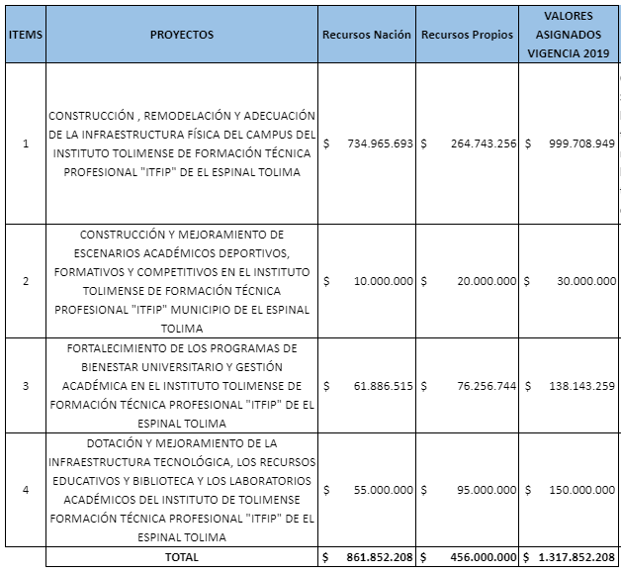

7.2.5 Bloque E
Además de los espacios académicos, deportivos y demás servicios de infraestructura física mencionados anteriormente es importante dar cuenta de las inversiones en marcha y demás inversiones futuras que tiene la Institución.
Hoy el ITFIP cuenta con la puesta en marcha y entrega de proyecto de edificio académico administrativo del bloque E el cual prestará servicios como aulas de clase, centros de estudio, oficinas y auditorio, en un área construida de 3.476 metros cuadrados con la entrega final en la vigencia 2018.
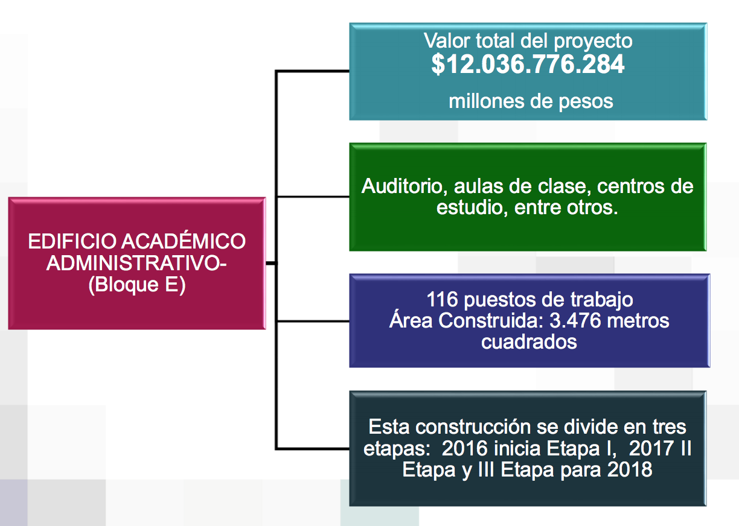
Fuente: Oficina de Rectoría.
Fuente: Oficina de Rectoría.
7.2.6 Proyectos Futuros
Para el 2019 se dará inicio a nuevas inversiones en infraestructura una de las más especiales es la construcción de la biblioteca, entrada a la institución y la segunda cafetería del ITFIP, todos estos servicios harán de la Institución un lugar cada vez más adecuado para al servicio a la comunidad académica en respuesta del cumplimiento de cada uno de sus procesos misionales.

7.2.6.1 Proyecto entrada principal
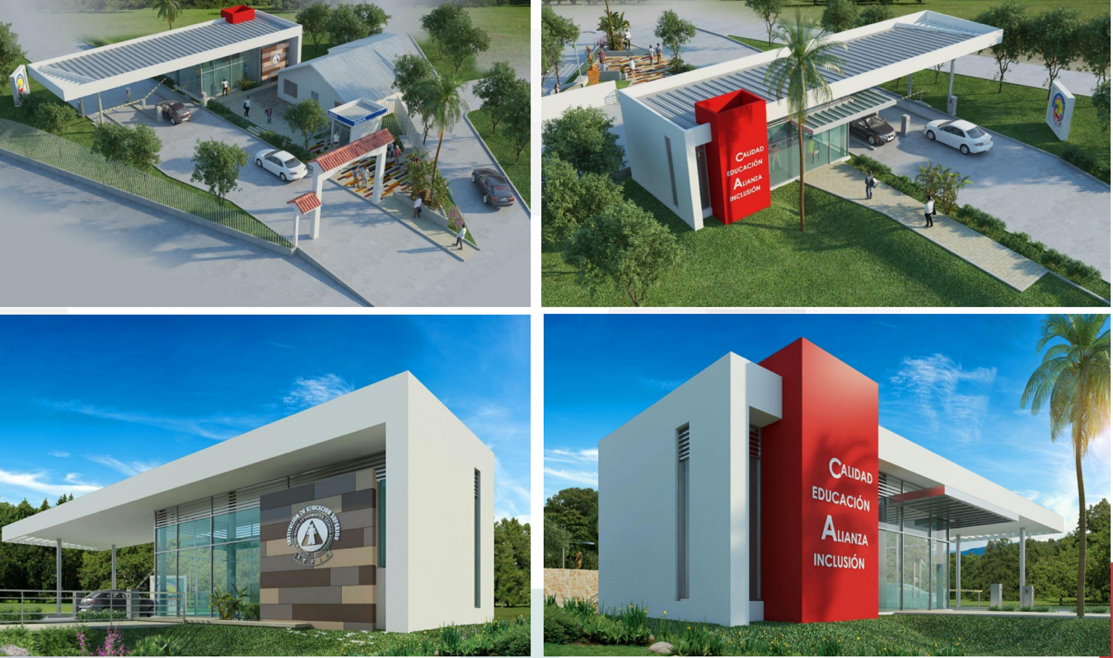
Fuente: Oficina de Rectoría.

7.2.6.2 Proyecto Nueva Cafeteria
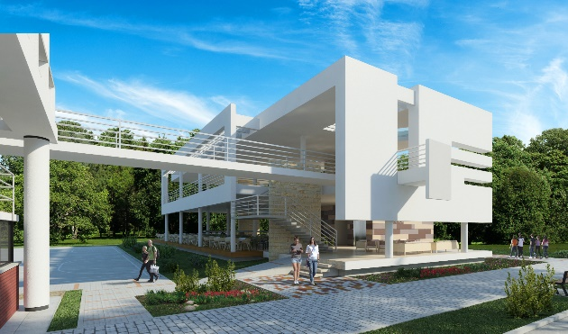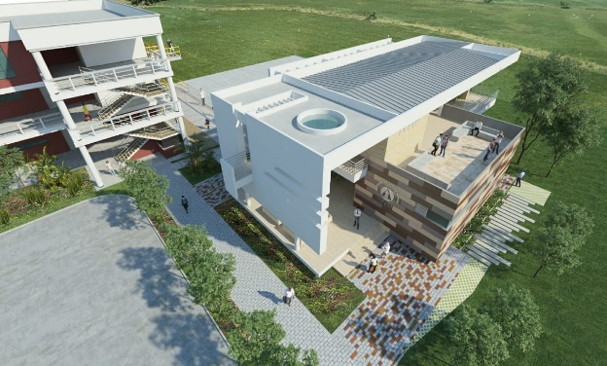
7.2.6.3 Proyecto Fachada Biblioteca
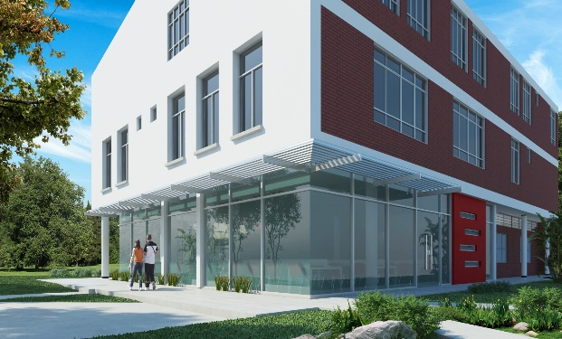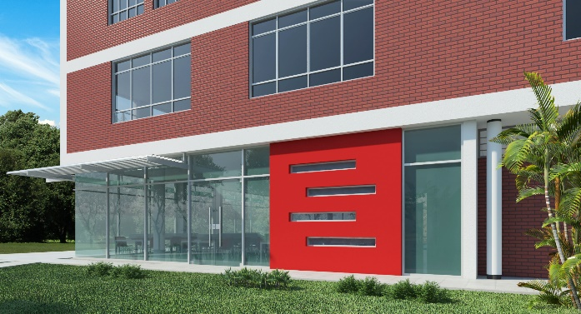

8. ANEXOS

